  http://WWW.CABARE.NET© | WordPress – Tp CHAMBERY
WordPress 5.x – CMS WordPress –
Michel Cabaré Ver 1.1 – Sept 2019

WordPress 5.X - Création Sites Web
Michel Cabaré – Ver 1.1 – Sept 2019
www.cabare.net ©

Table des matières
Plugin editeur html 5
L'éditeur HTML de pages/articles 5
L' éditeur par défaut 5
Editeur HTML tinyMCE Advanced 4.6.3 6
Paramétrage tinymce 7
Travailler avec l'Editeur HTML 8
Copier/Coller provenant de Word 8
Afficher le HTML 8
Créer un paragraphe – (p) 9
Créer un saut de ligne – (br) 9
Créer un titre de niveau 1 (h1) et moins 9
Remettre un paragraphe Normal 10
Liste à puce - 1 seul niveau (li) 10
liste à puce - plusieurs niveaux 10
lien hypertexte (a href=) 11
Vers un autre site web 11
Vers une adresse de courriel 11
Vers une page/article de notre web 12
Vers un N° de téléphone (uniquement si affichage mobile) 13
Créer un tableau (table) 14
Largeur du tableau – Propriétés du tableau 14
Les marges intérieures/internes – Propriétés du tableau 15
Les espacements des cellules – Propriétés du tableau 15
Les bordures 15
Couleur bordures de ligne 15
Fusionner des cellules 16
Fractionner/Diviser une cellule 16
Largeur de colonne - Propriétés de cellules 17
Couleur d'arrière-plan - Propriétés de cellules 18
Supprimer un tableau 18
Ajouter des lignes/des colonnes – (Supprimer) 18
Création de Menu 19
Affichage des pages - Twenty Fourteen 19
Parent d’une page 19
Menu personnalisé 20
Liens sur des pages 20
Ordre des pages 21
Menu hiérarchique 22
Liens sur des pages 22
Liens externes (url) 23
2° Menu – choix emplacement 25
Menu par widget 26
Insérer un MEDIA 28
Bibliothèque – Taille des images 28
Bibliothèque - media et php.ini 29
php.ini dans wamp 29
php.ini chez l'hebergeur - .htacces 30
Ajout d’image dans la Bibliothèque 31
Ajout d'une grande image 31
Ajout d'une petite image 32
Visualiser la Bibliothèque de médias 33
Paramétrage d’une image 34
Ajout d’image dans une page / article 36
Placement d’une image dans une page / article 37
Galerie d’images 38
Création de la galerie 38
Modifier une galerie 40
Video Youtube 41
Choisir une vidéo publiée 41
Via un lien 41
Via une iframe (si problèmes) 42
Fichier PDF 44
Ajouter un fichier pdf (ou vidéo) 44
Plan d'accès et google MAP 45
Ajout d’un itinéraire Google map 45
Coordonnées GPS - https://www.coordonnees-gps.fr/ 47
Plan de site - Sitemap 48
Qu'est-ce un plan du site : 48
Google Search Console 48
Propriétaire d'une URL – Autres méthode (fichier validation html) 49
Propriétaire d'une URL – Méthode recommandée (DNS ) - OVH 51
Envois de sitemap depuis le Tableau de Bord 53
Création plan de site - xml-YOAST 54
Création plan de site - xml-sitemaps 55
Export-import via Duplicator 57
Extension Duplicator 1.2.24 – 40? 57
Création d’un paquet d'export 58
Importation du paquet sur serveur vide 60
Export – Import entre 2 sites 62
All in one WP migration 6-58 62
Etape 1 : exportation sur ancien wordpress 62
Etape 2 : importation sur nouveau wordpress 65
Sécurisation du nom d’administrateur et du mot de passe 67
Sauvegardes - backUpWordpress 69
Extension BackupWordpress 3.6.4 69
Gestion des 2 types de sauvegarde 69
Paramétrage backup complet et BDD seule 70
Réalisation des sauvegardes 71
Récupération des sauvegardes 72
Restauration des sauvegardes 72
Désarchivage de la sauvegarde – transfert FTP 72
Réimport de la base via phpmyadmin 73
Réinitialiser le mot de passe Admin 75
Accès à la base de Donnée MYSQL 75
Info reglage php wordpress 75

Plugin editeur html

L'éditeur HTML de pages/articles
Pour écrire une page ou un article on utilise un éditeur de pages HTML. Wordpress est livré avec un éditeur, nommé tinyMCE, mais celui est un peu incomplet dans cette version. On va ajouter une extension permettant d’ajouter un éditeur plus complet.

L' éditeur par défaut
Visible dès que l'on modifie une page ou un article, Pages>Ajouter, on démarre l’éditeur de WordPress.
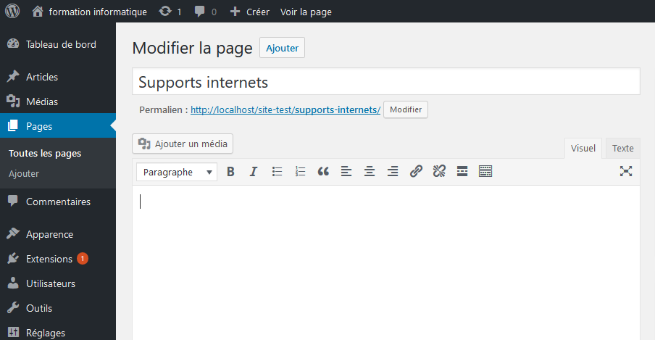

Pour plus d'outils on clique sur ouvrir/fermer la barre d'outil
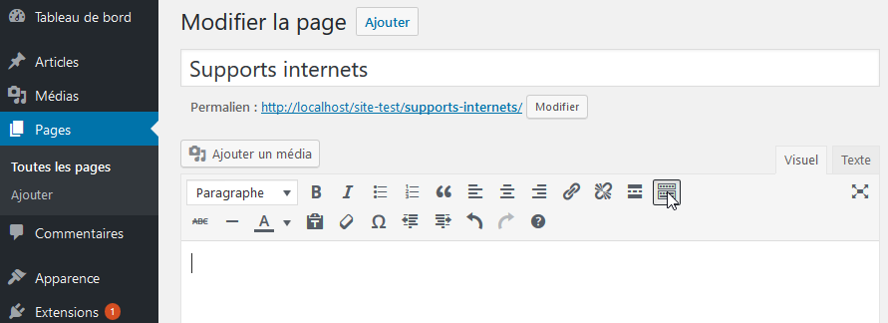

Editeur HTML tinyMCE Advanced 4.6.3
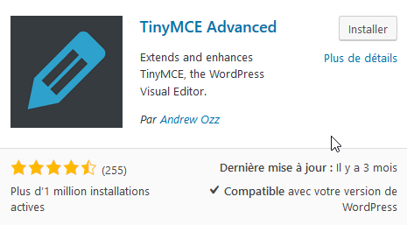
Si on effectue une recherche on va trouver

Actuellement ce plugin est disponible en version 4.6.3 que l’on télécharge

Et que l'on installe
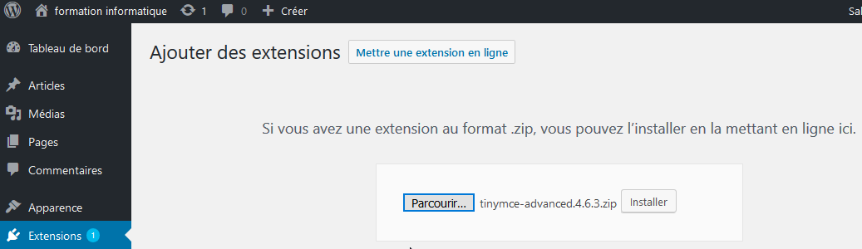

Et que l'on active
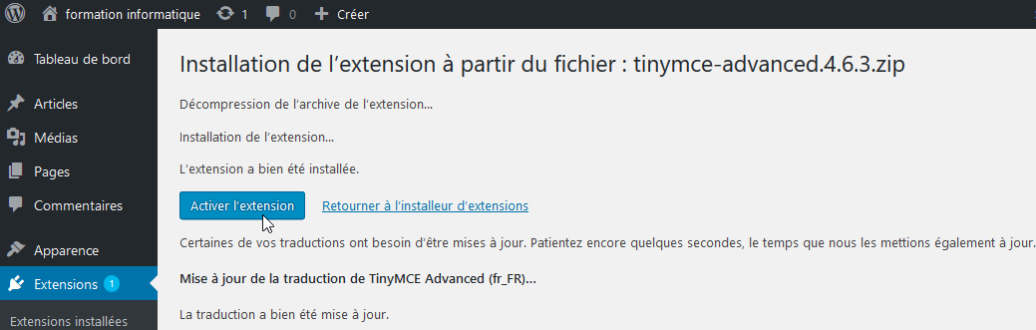

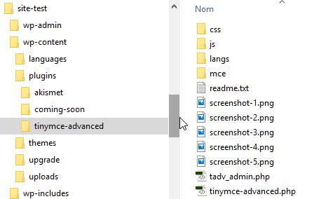
N.B: en cas de problème pour une insatllation manuelle, Il faudra vérifier si besoin que l'installation se fasse bien dans le dossier tinymce-advanced

Paramétrage tinymce
Rappel ci-dessous du réglage par défaut Wordpress

Par défaut, voilà donc une édition de page avec l'editeur Tinymce
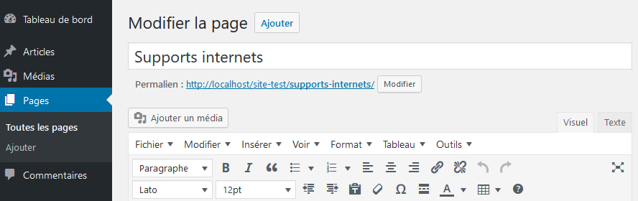

Dans Réglages / TinyMCE Advanced si on décoche on enlève la Barre de menus
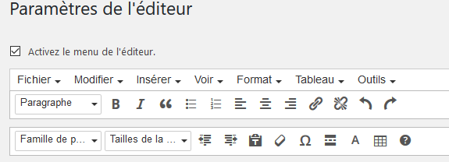
On peut modifier ces réglages de base pour obtenir en plus :
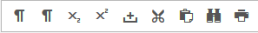

²

Travailler avec l'Editeur HTML

Copier/Coller provenant de Word
Il est possible que les textes que vous désirez mettre sur votre site proviennent de documents Word. Si vous faites un copier/coller traditionnel, le code html copié sera infesté de codes provenant de Word. Pour éviter cela, vous devez (avant de réaliser le premier copier/coller) aller cliquer sur coller en texte
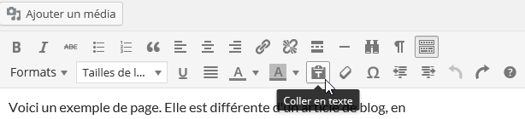
Cela peut afficher la mise en garde suivante :
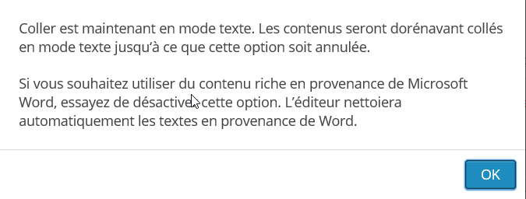
N.B : Si cette manipulation vous semble fastidieuse, ou peu heureuse, un moyen imbattable de récupérer uniquement du texte consiste à d’abord le coller dans un editeur de texte « pur » comme le bloc note de windows ou un outils comme notepad+, Puis de la présenter avec les outils Wordpress

Afficher le HTML
Cliquez sur Texte 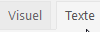
Cela affichera la page source
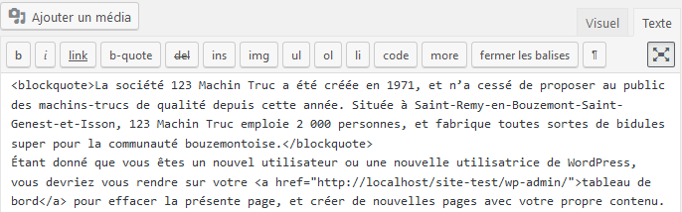

Créer un paragraphe – (p)
Tapez le texte puis appuyez sur Entrée pour terminer le paragraphe
En Html cela correspond aux balises :
<p>Texte du paragraphe</p>

Cela est manifeste avec un réglage de tinyMCE dans lequel, pour mieux comprendre le code, on demande de conserver les balises de paragraphe
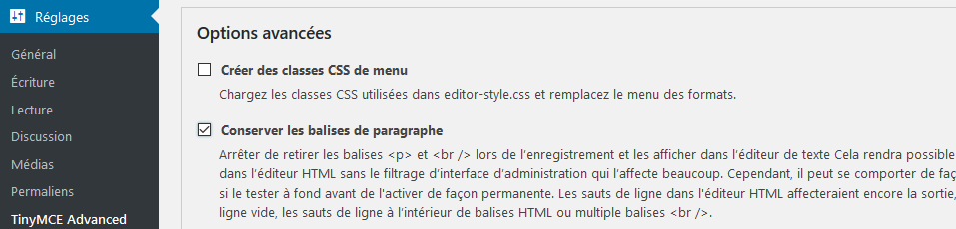

Créer un saut de ligne – (br)
Tapez le texte puis appuyez sur Maj Entrée pour changer de ligne
En Html cela correspond aux balises :
Texte de la première ligne<br/>texte de la deuxième ligne

Cela est manifeste avec un réglage de tinyMCE dans lequel, pour mieux comprendre le code, on demande de conserver les balises de paragraphe

Créer un titre de niveau 1 (h1) et moins
1) Tapez le texte du titre  2) Cliquez sur Paragraphe    3) Dans la liste déroulante, choisissez Titre 1 | 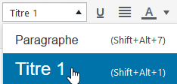
En Html cela correspond aux balises :
<h1>Texte du paragraphe</h1>

Remettre un paragraphe Normal
1) Cliquez sur le texte du titre  2) Cliquez sur Titre x…  3) Dans la liste déroulante, choisissez Paragraphe | 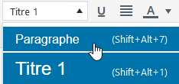

Liste à puce - 1 seul niveau (li)
1) Tapez l’ensemble des éléments de la liste  (les items)  2) Sélectionnez-les items  3) Cliquez sur | 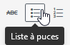 | 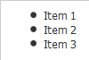
En Html cela correspond aux balises :
<ul>
<li>Item 1</li>
<li>Item 2</li>
<li>Item 3</li>
</ul>

liste à puce - plusieurs niveaux
1) Tapez l’ensemble des éléments de la liste
(les items)
2) Sélectionnez-les items
3) Cliquez sur
4) Sélectionnez l’ensemble des items de deuxième niveau  5) Cliquez sur | 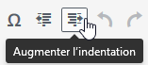 | 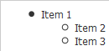
En Html cela correspond aux balises :
<ul>
<li>Item 1</li>
<ul>
<li>Item 2</li>
<li>Item 3</li>
</ul>
</ul> NB: idem avec des puces numérotées et la balise HTML OL

lien hypertexte (a href=)

Vers un autre site web
1) Commencez par vous rendre sur la page du site concernée et copiez l’URL  2) Dans l‘article, sélectionnez l’objet qui va servir pour le lien (le texte/l’image)  3) Cliquez sur |  | 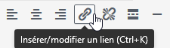
Vous obtenez une fenêtre  6) Eventuellement précisez que la page s’affiche dans un nouvel onglet du navigateur  (Choisissez Ouvrir le lien dans un nouvel onglet)  4) Collez ou tapez l’url de la page ne pas oublier http:// | 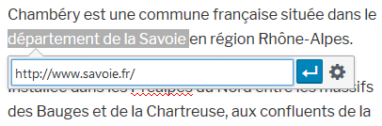  5) Cliquez sur les options du lien  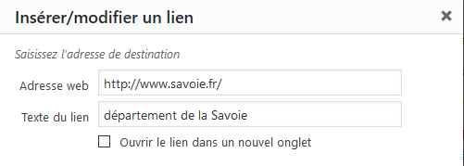

Vers une adresse de courriel
1) Dans l‘article, sélectionnez l’objet qui va servir pour le lien (le texte/l’image)
2) Cliquez sur
Vous obtenez une fenêtre  3) Collez ou tapez l'adresse email ne pas oublier mailto: | 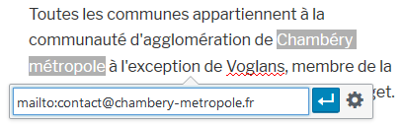  4) Validez
IL EST PREFERABLE DE PASSER PAR UN FORMULAIRE DE CONTACT.

Vers une page/article de notre web
1) Dans l‘article, sélectionnez l’objet qui va servir pour le lien (le texte/l’image)
2) Cliquez sur

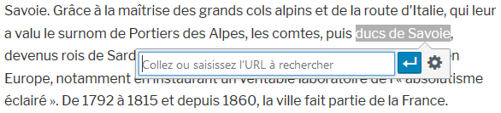
3) Cliquez sur les options du lien

4) Désignez la page/l’article vers lequel vous désirez faire un lien

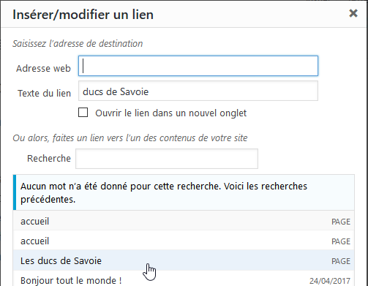

Vers un N° de téléphone (uniquement si affichage mobile)
1) Dans l‘article, sélectionnez l’objet qui va servir pour le lien (le texte/l’image)
3) Cliquez sur

Vous obtenez une fenêtre  4) Tapez tel:xxxxxxxxxx sans espace, sans accent | 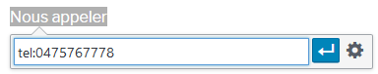

5) Validez

Modifier un lien
- Cliquez sur le lien à supprimer
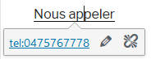
2) Cliquez sur

Supprimer un lien
  - Cliquez sur le lien à supprimer
2) Cliquez sur

Créer un tableau (table)
1) Cliquez sur  2) Insérer un tableau  3) Précisez le nombre de colonnes et de lignes | 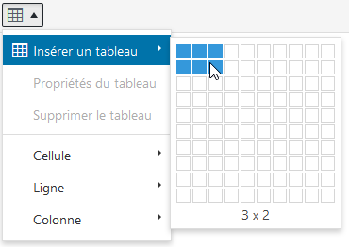

Largeur du tableau – Propriétés du tableau
La largeur d’un tableau peut s’exprimer en px ou en %. Dans un site Worpress la largeur d’un tableau s’exprime souvent en %.
1) Cliquez sur dans le tableau  2) Cliquez sur | 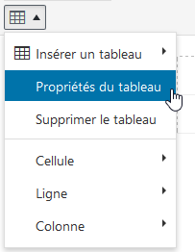
3) Précisez la largeur
Pour définir une largeur de 200 pixels, tapez 200px
Pour définir une largeur de 100%, tapez 100%
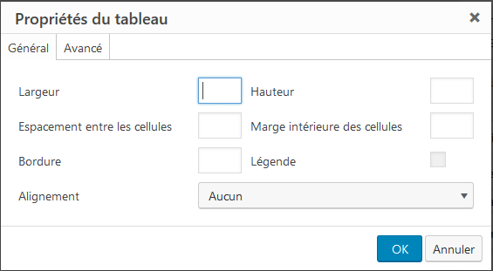

Les marges intérieures/internes – Propriétés du tableau
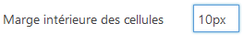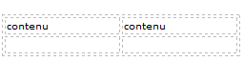 | 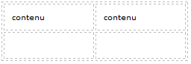

Les espacements des cellules – Propriétés du tableau
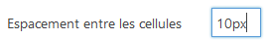 | 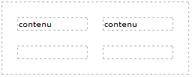

Les bordures
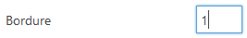  Lorsque Bordure=0, les bordures ne s’affichent pas | 

Couleur bordures de ligne
1) Cliquez sur dans le tableau  2) Cliquez sur  Ligne>Propriétés de la ligne | 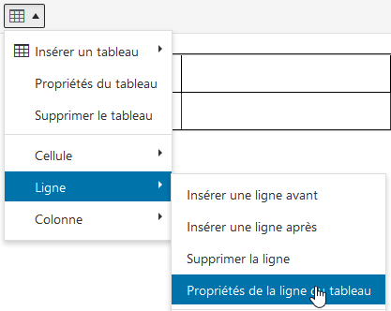
3) Cliquez sur Avancé et réglez la couleur |  | 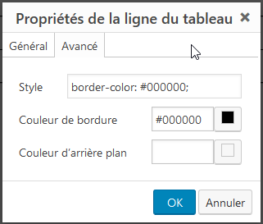

Fusionner des cellules
1) Sélectionnez les cellules à fusionner  Attention : vous devez utiliser la touche Maj/Shift pour sélectionner  2) Cliquez sur  Cellule>Fusionner… | 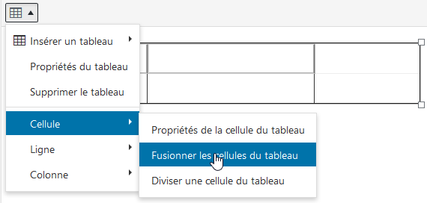
- Précisez ce que vous voulez fusionner  Ici 2 colonnes et 1 ligne | 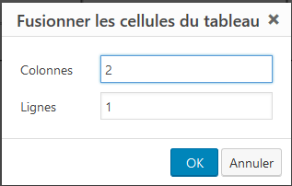
 |  | 

Fractionner/Diviser une cellule
1) Sélectionnez les cellules à fractionner  2) Cliquez sur  Cellule>Diviser… | 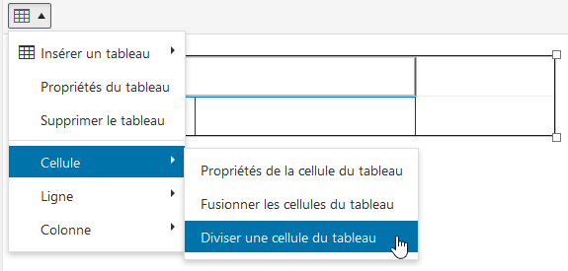

Largeur de colonne - Propriétés de cellules
1) Cliquez dans une cellule de la colonne  2) Cliquez sur  Cellule>Propriétés de la cellule du tableau  3) Définissez la largeur En pixels ou en pourcentage  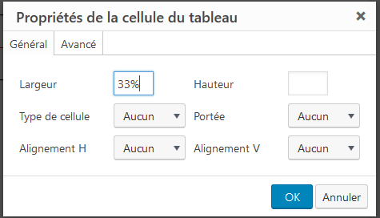 | 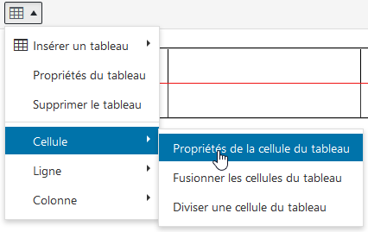

Alignement vertical du contenu des cellules
1) Sélectionnez les cellules concernées
2) Cliquez sur >Cellule>Propriétés de la cellule du tableau
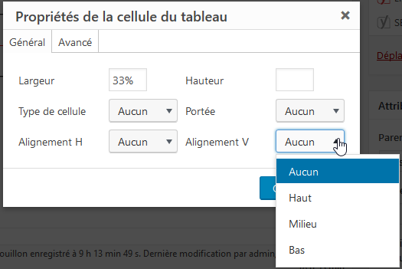
3) Choisissez l'alignement vertical (par défaut le HTML centre dans la hauteur)

Couleur d'arrière-plan - Propriétés de cellules
1) Sélectionnez les cellules concernées
2) Cliquez sur >Cellule>Propriétés de la cellule du tableau
3) Cliquez sur Avancé et définissez la couleur de l’arrière-plan
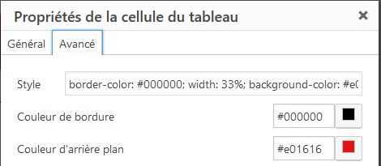

Supprimer un tableau
1) Placez-vous dans une cellule du tableau
2) Cliquez sur >Supprimer le tableau
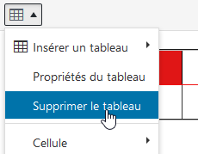

Ajouter des lignes/des colonnes – (Supprimer)
1) Placez-vous dans une cellule du tableau
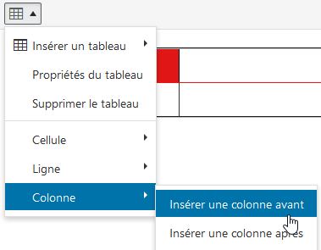
2) Cliquez sur >Ligne…
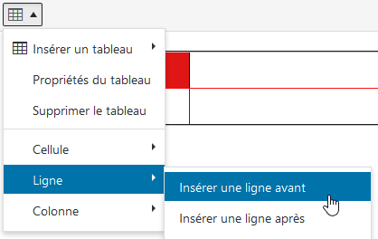
Ou
- Cliquez sur >Colonne…

Création de Menu

Affichage des pages - Twenty Fourteen
Par défaut, dans le thème twenty fourteen, chaque fois que l’on crée une page, celle-ci est intégrée à la barre des outils, sur le haut du site… ainsi si on a 3 pages
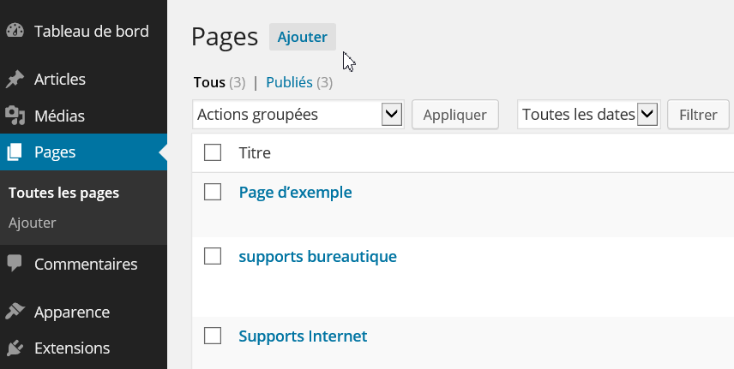
Cela donnera
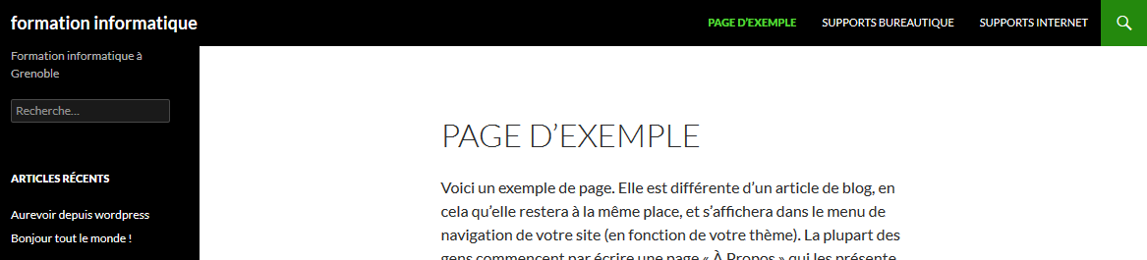

Parent d’une page
On peut avoir une mini-organisation en demandant qu’une page ait un parent…
Dans Attributs de page si on définit que la page supports bureautique à comme parent la page page d'exemple…alors on obtiendrais
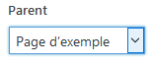
De même si la page supports internet a à son tour comme parent la page supports bureautique … on pourrait avoir ! c'est vite inutilisable…
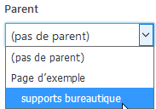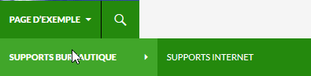

Menu personnalisé
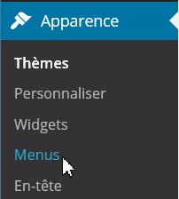
Pour se créer un menu personnalisé, il faut demander Apparence - Menus

Il faut créer un menu, ici nommé menu-perso puis Créer le menu
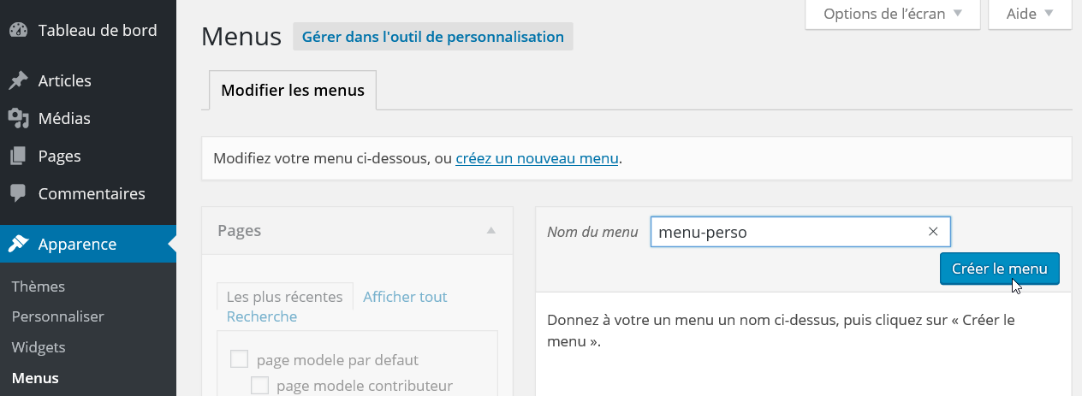

Liens sur des pages
Ensuite on indique les pages / entrées de premier niveau que l’on souhaite incorporer dans notre menu. Ici 2 pages existantes, et on demande Ajouter au menu
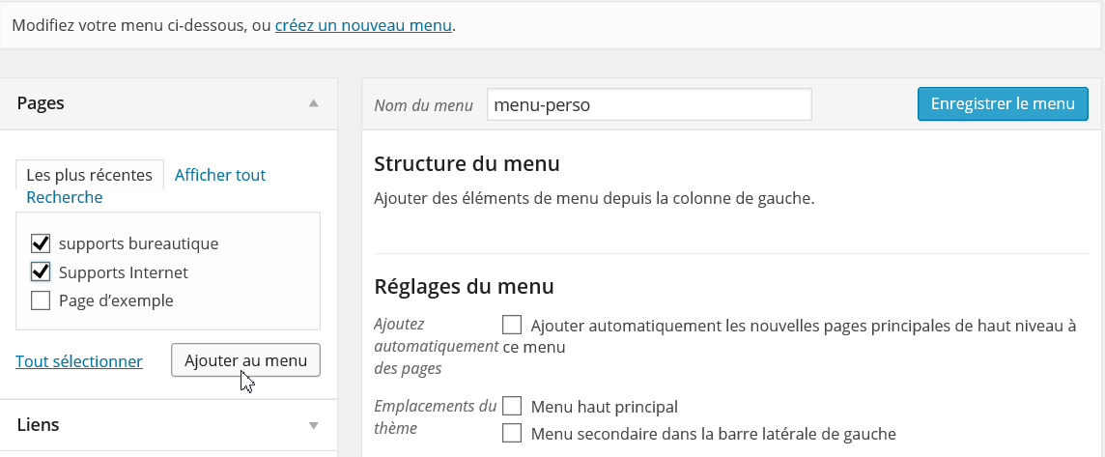
et on obtient
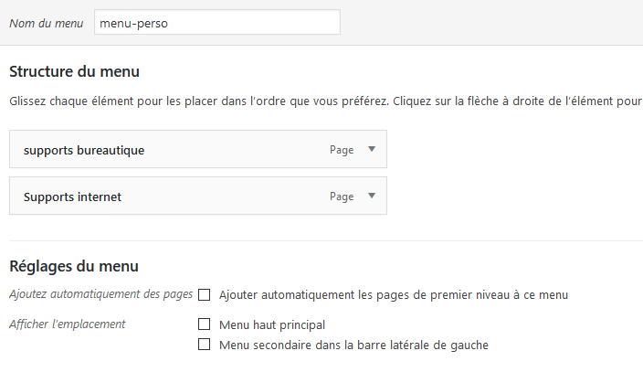
On place le menu dans les positions possibles définies selon le modèle, ici le thème twenty fourteen permet 2 positions, on choisit par exemple Menu haut principal et on enregistre le menu…
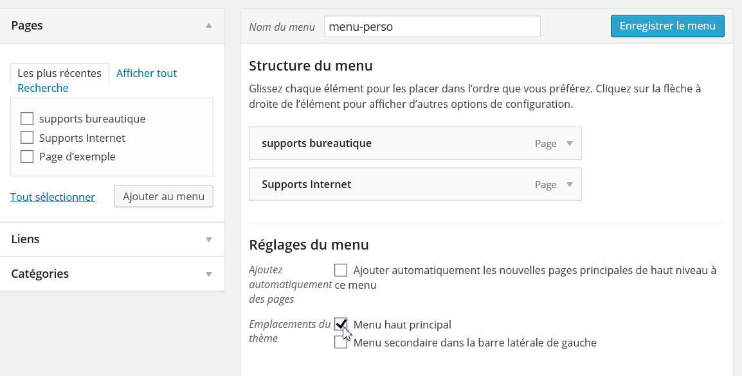
Et voilà le résultat
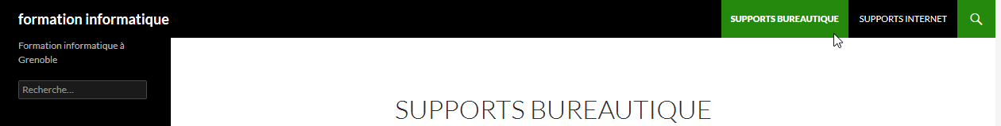
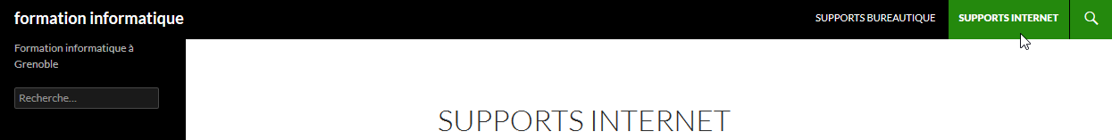
- La page exemple à disparue car elle est remplacée par notre menu
- On a bien nos 2 entrées de menu cote a cote (pas de hierarchie)

Ordre des pages
Dans Apparence - Menus
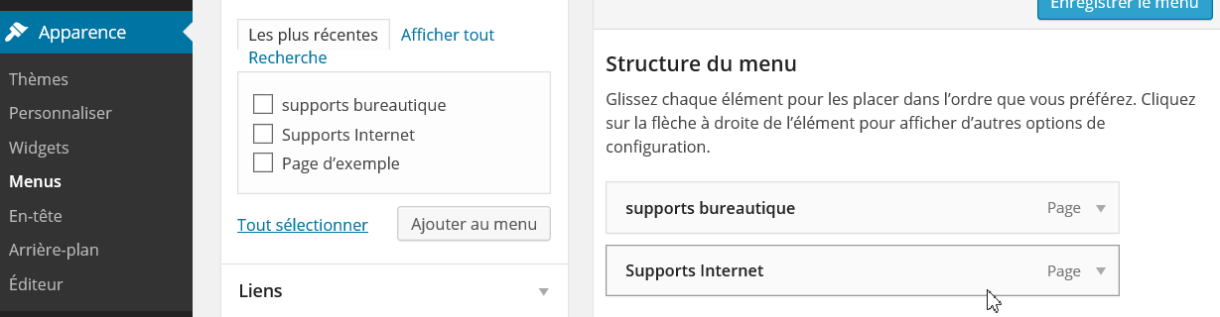
Il suffit de prendre le cartouche et le faire glisser…. Pour obtenir
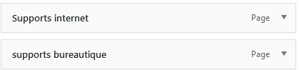

Menu hiérarchique

Liens sur des pages
Pour se créer un menu hiérarchique, dans Apparence - Menus il faut demander de positionner la page selon notre bon vouloir. D'abords imaginons avoir à disposition 2 nouvelles pages, respectivement nommées Recherche Internet et Site Wordpress
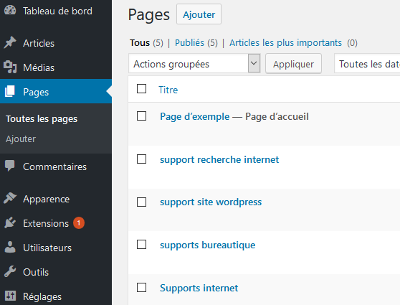
On ajoute ces pages au… Menu-perso
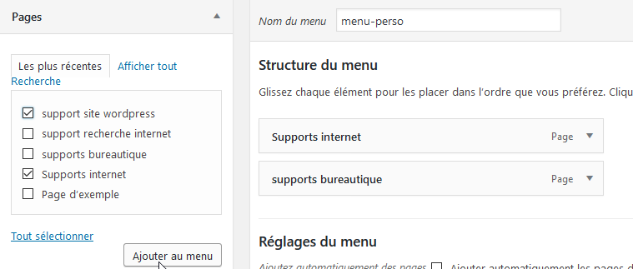

Puis soit en les faisant glisser, soit via la flèche, on décale…
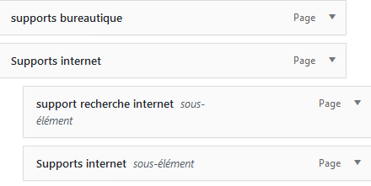
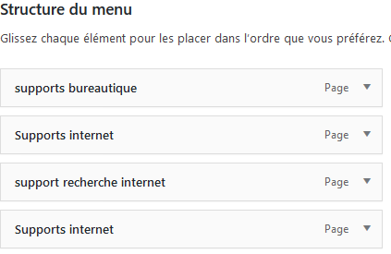
avec
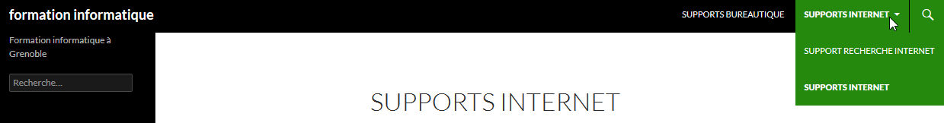

Si on veut plus de possibilités dans la création d’un menu, avec par exemple la possibilité de faire un titre sur le lien il faut demander d’afficher les options de l’écran et cocher ensuite Attribut de titre :
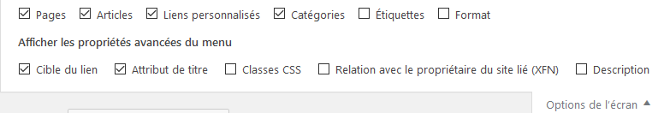
On aura alors dans une entrée de menu
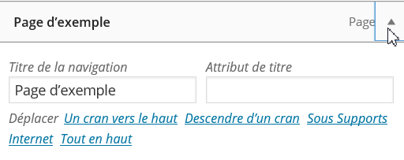
Titre de la navigation :
C’est l’entrée du menu
Attribut de titre
texte affiché au survol du menu

Liens externes (url)
Mais on peut aussi mettre dans le menu des liens sur des URL externes, il suffit alors de demander Liens personnalisés , au lieu de Pages (que l'on a utilisé jusqu'ici)
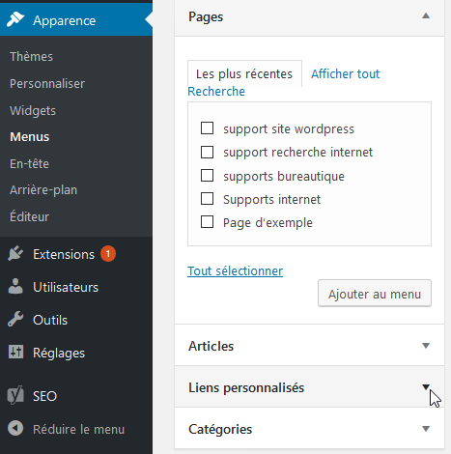

dans Liens personnalisés , il faut saisir (ou copier / coller) une URL…
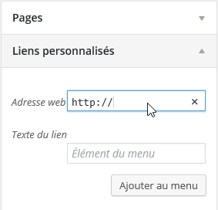
et rentrer un texte qui apprîtra dans le menu

Si on veut plus de possibilités dans la création d’un menu, avec par exemple la possibilité de faire un lien externe sur une URL avec un « target = blank »… ilfaut demander d’afficher les options de l’écran et cocher ensuite cible du lien :
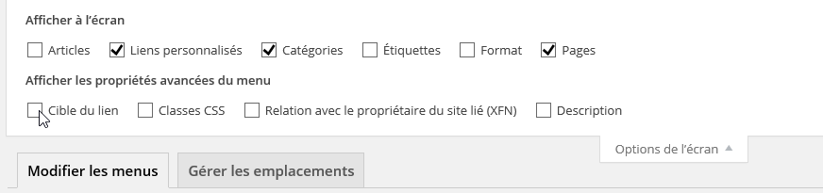

Ce qui fera apparaître au moment de la création du lien la possibilité de demander Ouvrir le lien dans un nouvel onglet
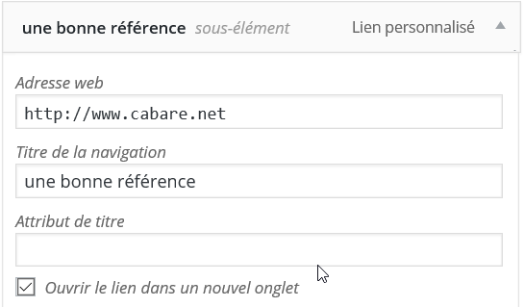

2° Menu – choix emplacement
Encore une fois, ces possibilités vont dépendre directement du Thème utilisé…
Il peut y avoir 2 menus dans un thème, (voire plus) et les positions varient.
Dans le thème twenty sixteen un menu peut prendre 1 seule position
Dans le thème twenty fourteen un menu peut prendre 2 positions
- soit une position sur le haut de site,
MENU HAUT PRINCIPAL
- soit sur le côté dans la barre latérale
MENU SECONDAIRE BARRE LATERALE
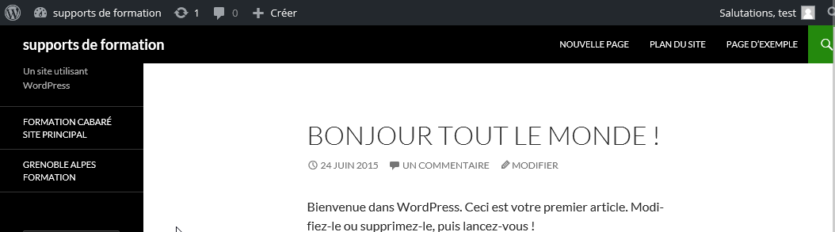

N.B : se rappeler que dans wordpress par défaut dans le template twenty fourteen, toute nouvelle page s’affiche en haut,,, vers la droite…
- Lorsque l’on affiche un menu à cet emplacement, automatiquement les pages ne s’y affichent plus.
- Si on ne veut pas que cette zone affiche des pages, (parce l’on préfère utiliser le menu de gauche, ou un menu widget, il faudra alors de créer un menu-vide (ne contentant aucune entrée, et le placer sur cette position

Dans Apparence / Menus onglet Gérer les emplacements on a un récapitulatif de la gestion des emplacements des menus utilisés.
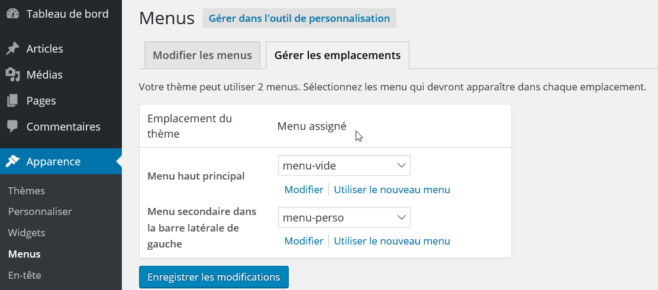

Menu par widget
Si le thème ne permet pas d’afficher un deuxième menu, ou si on veut un troisième menu… il est possible également de demander de placer un menu via un Widget…
Indépendamment de la gestion des Widgets… un exemple dans le thème twenty fourteen permettra de mieux comprendre.
- Il faut d’abords se créer le menu supplémentaire
- Puis il faut l’incorporer à un emplacement via le Widget Menu personnalisé

Nous allons créer un menu supplémentaire que nous allons appeler menu-sup et qui contiendra des liens vers 3 pages pages-x page-y et page-z
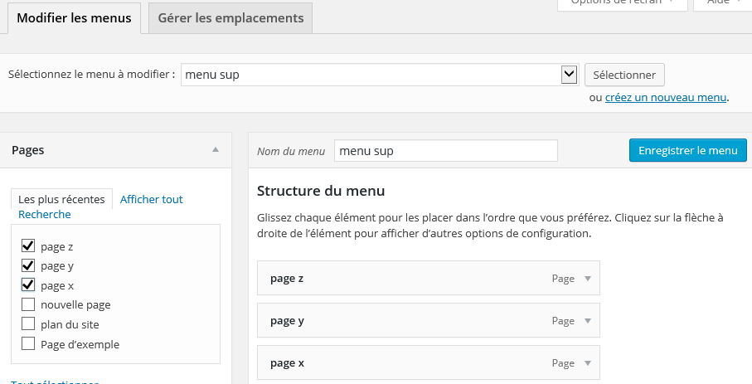
Une fois le menu crée, on peut le placer « comme » un Widjet
C’est à dire que l’on demande Apparence – Widget – Menu personnalisé
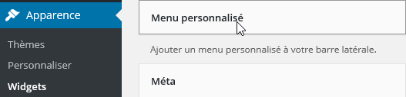
Et l’on choisit un emplacement, par exemple la Barre latérale principale…
on lui donne un titre
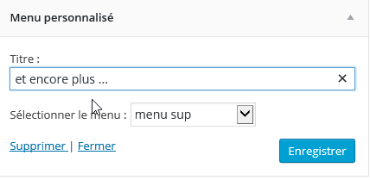
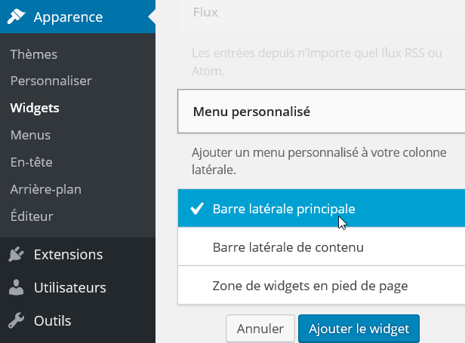
Et le menu apparait
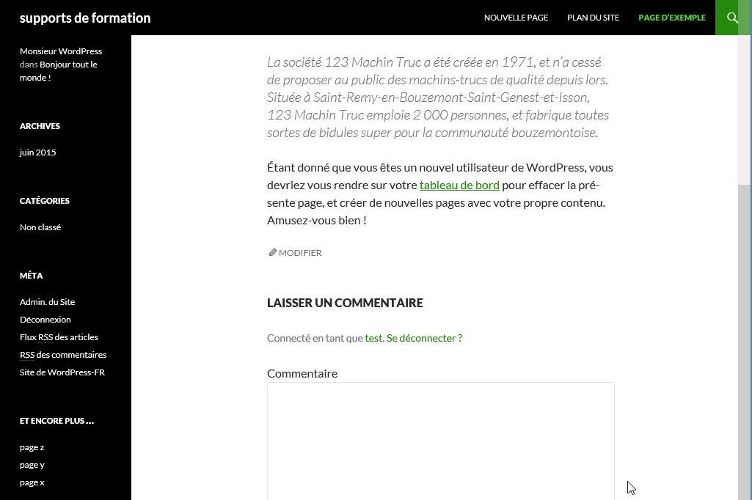
On peut aussi placer le widget menu personnalisé à un autre emplacement, par exemple dans la Barre latérale de contenu
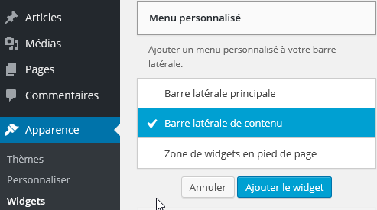 Et on obtient le menu alors ici

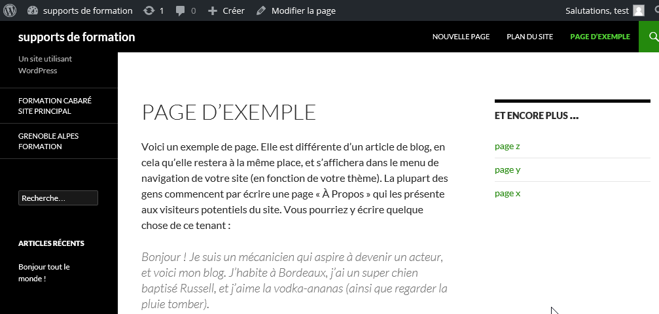

Insérer un MEDIA

Bibliothèque – Taille des images
Avant de pouvoir utiliser une image, il faut la charger dans la bibliothèque de media de WordPress
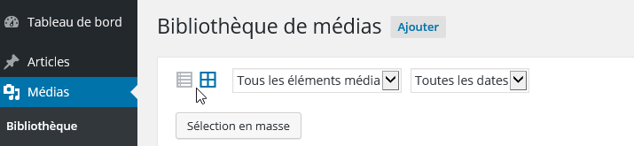
Lorsqu’un images est importée dans la Bibliothèque de Media de Wordpress, un jeu de 3 images avec différentes taillse est automatiquement crée. Les valeurs de ces tailles générée sont réglables dans le menu Réglages, Médias
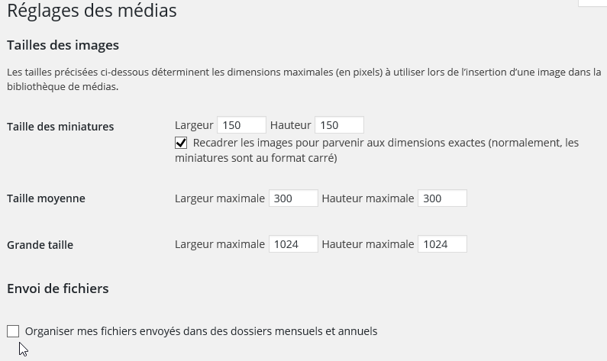
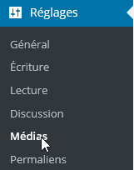

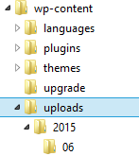
N.B : si on coche Recadrer les images pour…, pour Taille des miniatures, cela « retaille » au lieu de « redimensionner »… pour les autres dimensions, Taille moyenne et Grande taille, c’est bien un redimensionnement qui est effectué. Le redimensionnement sera proportionnel pour attaindre soit la largeur maximale indiquée soit la hauteur maximale indiquée….

N.B : si on coche Organiser mes fichiers envoyés… les fichiers seront stockés dans un dossier nommé wp-content\uploads, dans une arborescence année par année et mois par moi… ici 2015\06
Si on décoche, les images seront stockées sans classifications, elles seront alors toutes directement dans le dossier wp-content\uploads.

Bibliothèque - media et php.ini
Il peut y avoir une limite de taille dans Media, on demande bibliothèque / Ajouter
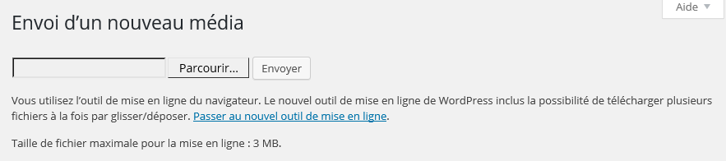
N.B : La limite de taille, n’est pas due à Wordpress, mais à l’environnement…

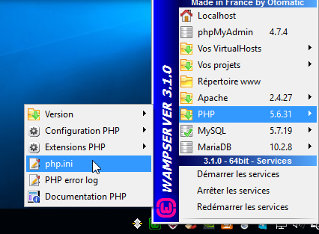
php.ini dans wamp

Dans Wamp, dans le fichier php.ini

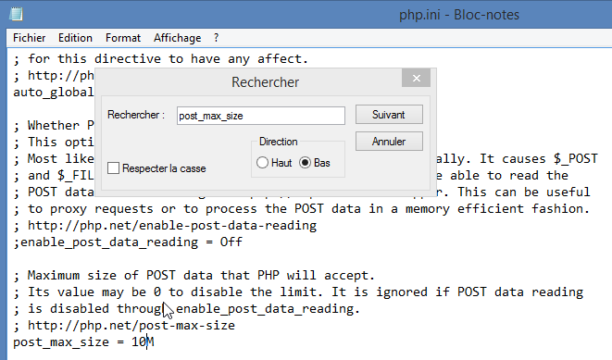
on peut avoir besoin d'effectuer 3 modifications

post_max_size = 10M

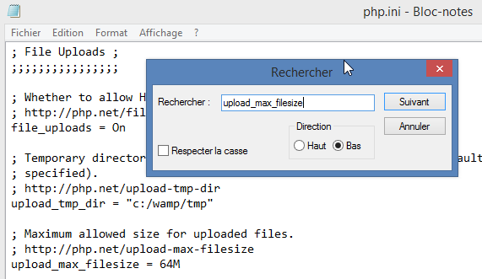

upload_max_filesize = 10M

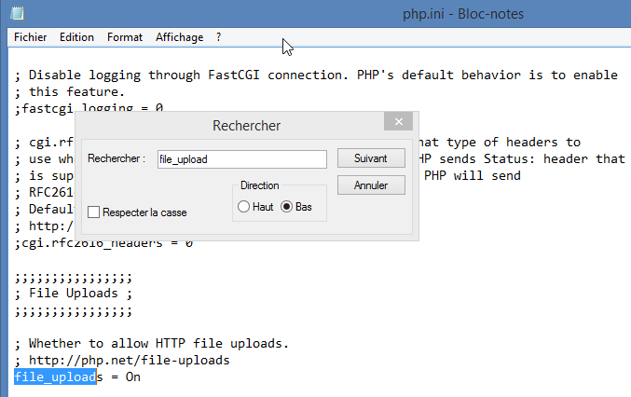

Il faut bien sur aussi que la directive file_uploads soit autorisée

file_uploads = On

php.ini chez l'hebergeur - .htacces

Attention chez bon nombre d’hébergeurs vous ne pouvez pas accéder au php.ini mais vous pouvez éventuellement modifier le htaccess | php_value upload_max_filesize 50M  php_value post_max_size 50M
Cliquez bouton droit sur le fichier .htaccess qui se trouve dans la racine de votre site et ouvrez avec Wordpad. Venez écrire Enregistrez et fermez
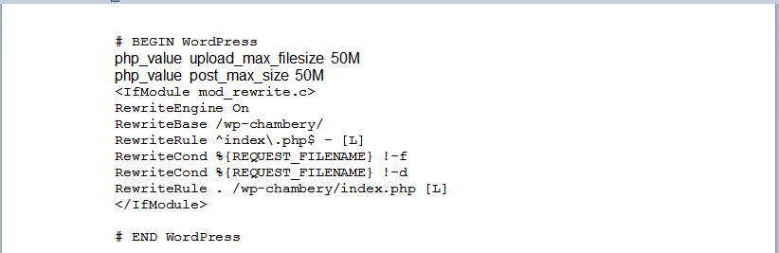

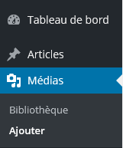
Ajout d’image dans la Bibliothèque
dans Medias / Ajouter deux interfaces sont disponibles , une par glisser-déposer, l'autres par Sélectionner des fichiers
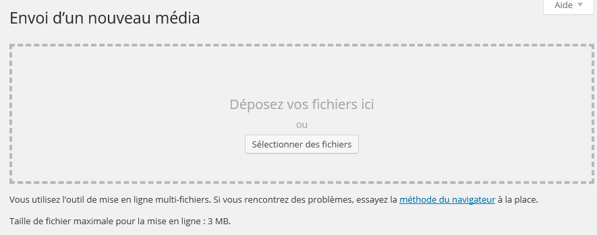
N.B: En cas de problèmes on peut demander la méthode du navigateur

Ajout d'une grande image
On souhaite ajouter un gros fichier de 1.5 Mega et faisant 2111x1446 px
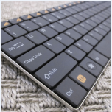
On peut voir dans le dossier wp-content\uploads que Worpress à généré plusieurs images. On pourrait s'attendre à avoir 4 images : l’original, 150x150, puis 300x199, 1024x680 or le thème utilisé a besoin d’autres formats (et l'importation wordpress les a donc générés.) Wordpress ne peut que réduire une image
- une au format 150x150, image qu’il à recadré

- un jeu de 6 images qu’il à modifié de manière proportionelle en se donnant comme limite de reduction les dimensions 300 et 1024 (annoncées ) mais aussi 672x372 et 1038x576 pour lethème twenty sixteen !
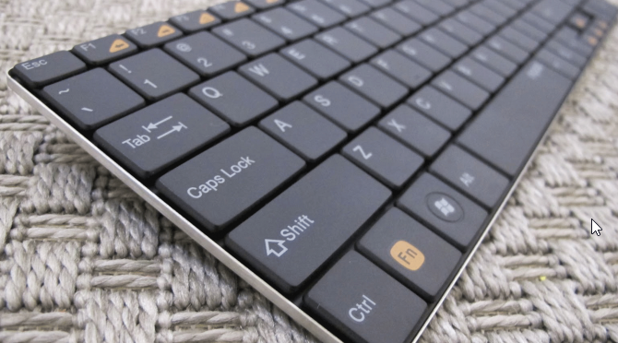
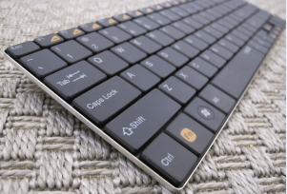

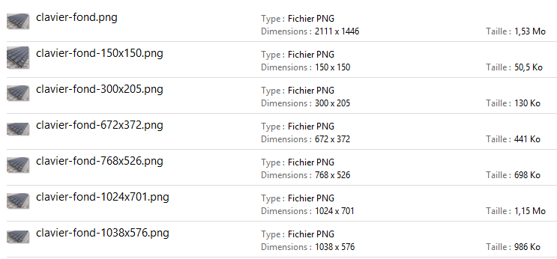

Ajout d'une petite image
On souhaite ajouter un petit fichier de 0.19 Mega et faisant 530x358 px

On peut voir dans le dossier wp-content\uploads que Worpress à généré plusieurs images Vous pourriez vous attendre à n’avoir que 4 images : l’original, 150x150, puis 300x199, 1024x680 or Wordpress n'agrandit jamais une image ! donc seules 2 images plus petites on été générées !
- une au format 150x150, image qu’il à recadré

- une seule images qu’il à modifié de manière proportionelle en se donnant comme limite de reduction la dimensions 300

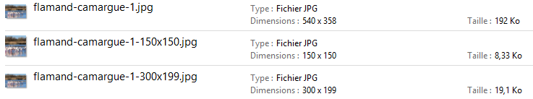
Quelques exemples de redimensionnement
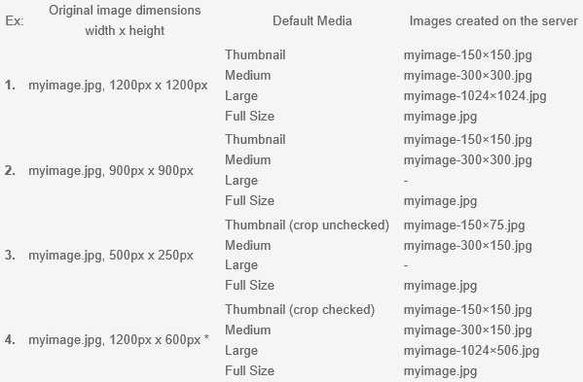

N.B: attention lorsque dans les ecrans Wordpress on recadre des images, par exemple pour l'ajout d'une image en bannière d'un thème, lorsque elle ne fait pas la dimension exacte, cela génère un jeu de fichiers précédés de la mention "cropped" (recradrage)

Visualiser la Bibliothèque de médias
On se place là où on le souhaite dans la page ,puis Ajouter un media
Bien sûr, et heureusement, seules les images "principales s'affichent" (pas le jeux d'image généré). Ici visualisation des Médias en vision normale
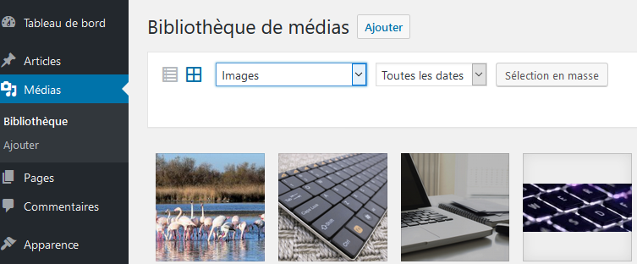

On peut demander une vision plus complète par le bouton
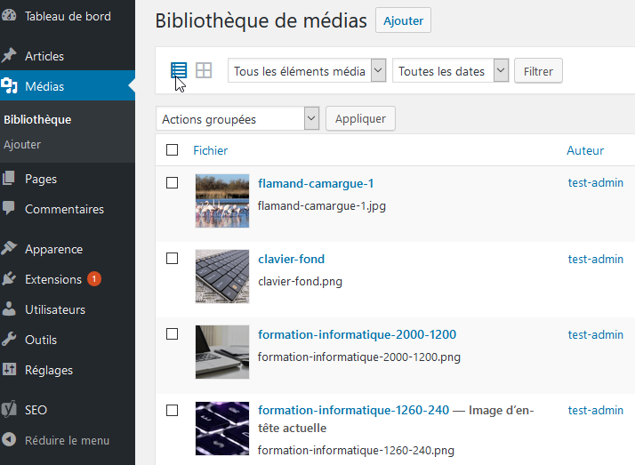

Paramétrage d’une image
En vision normale, on peut donner des paramètres à nos images, il suffit de la pointer et cliquer dessus,
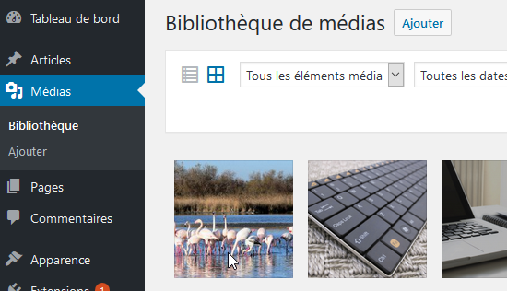

Pour obtenir
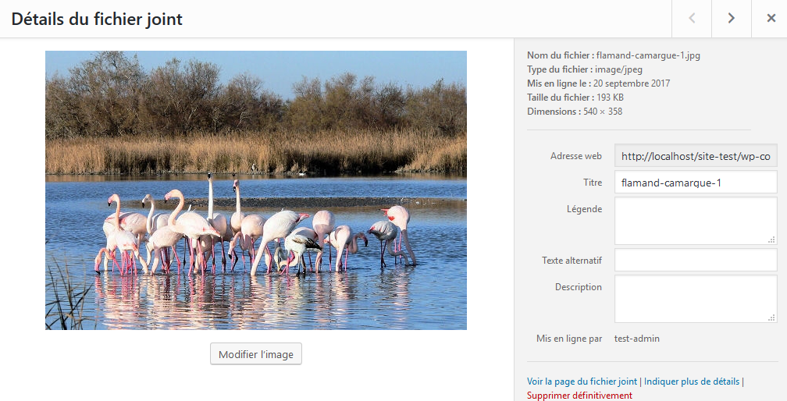

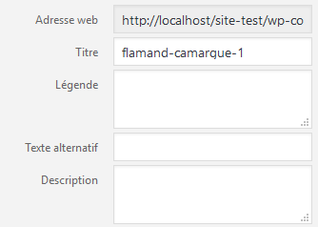
Le titre de l'image (attribut title) : le texte affiché au survol (effet sur l'accessibilité, mais pas sur le référencement)
La légende de l'image : le texte affiché sous l'image. Dépend du thème.
Le texte alternatif (attribut alt) : le texte lu par les moteurs de recherche (donc primordial en référencement)
La description : la description longue de votre image (non lue par les moteurs de façon directe, elle sert en revanche pour les pages jointe). Dépend du thème.

N.B: ces valeurs pré-définies pour l'images pourront toujours être remplacées si besoin au moment de l'incorporation dans la page ou l'article

Ajout d’image dans une page / article
On se place là où on le souhaite dans la page ,puis on demande Ajouter un media
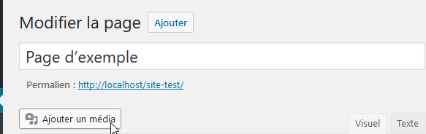

on choisit l’image en sélectionnant la taille souhaitée parmis celles disponibles
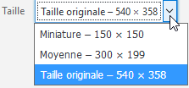
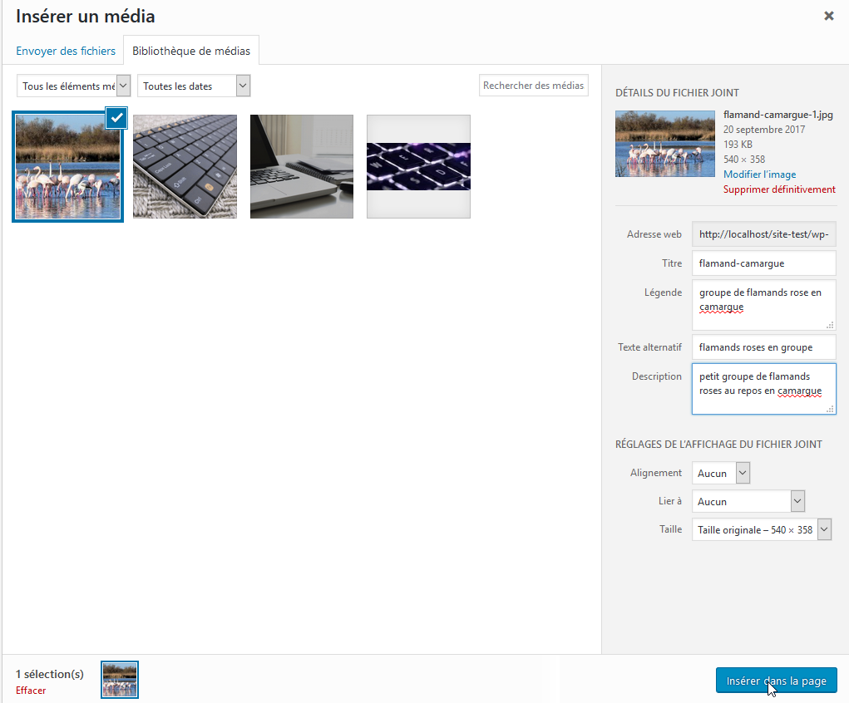

Placement d’une image dans une page / article
Une fois l'image insérée, on peut la positionner en jouant sur les reglages
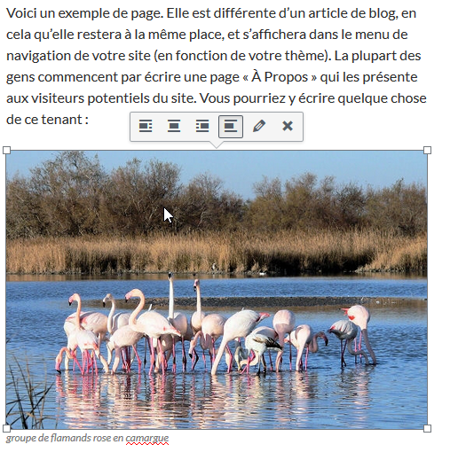
Alignement : 
Permet de faire flotter une image :
A gauche | Au centre | A droite
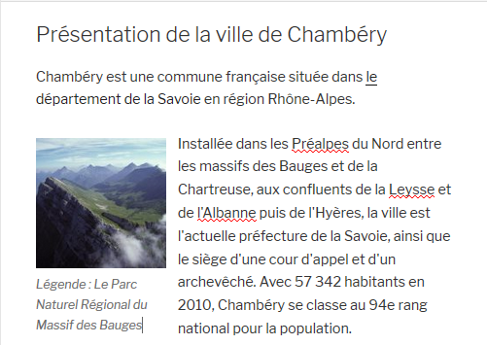 |  | 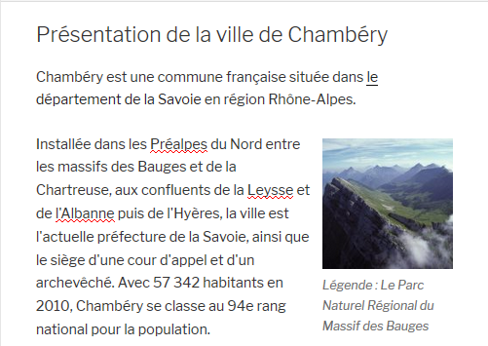
Lier à :
Fichier média | Page de fichier joint | Lien personnalisé
Lorsque vous cliquez sur l’image, celle-ci s’affiche dans sa plus grande taille. | Ouvre une page du site pour présenter l’image | Permet de cibler une page, un article ou encore une page d’un autre site

Galerie d’images
Il ne faut pas dans WordPress rapatrier les images qui feront partie de la galerie en avance, il est conseillé d’importer les images au moment de la création de la galerie…

Création de la galerie
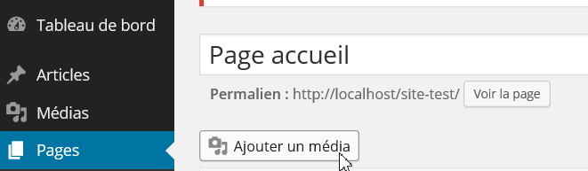
Dans un article ou dans une page… on demande Ajouter un Media

Puis Créer une galerie / Envoyer des fichiers
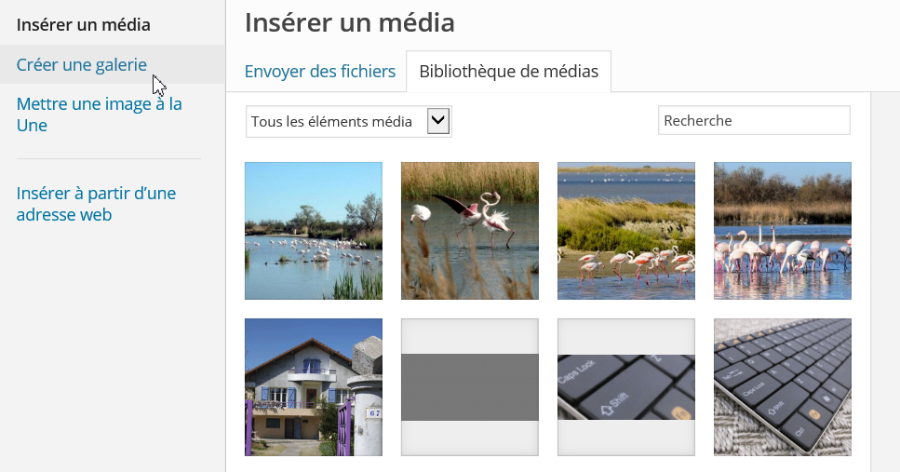
N.B : C’est maintenant qu’il est conseillé d’importer les images en sélectionnant Envoyer des fichiers (au lieu d’utiliser des images déjà présentes dans la bibliothèque de médias…)
On va chercher une série de photos pour créer la galerie
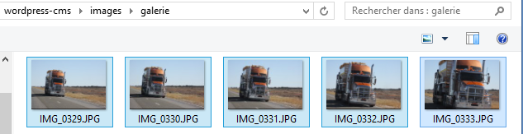
On peut ajouter pour chaque image ses paramètres.. puis on demande de créer une nouvelle galerie
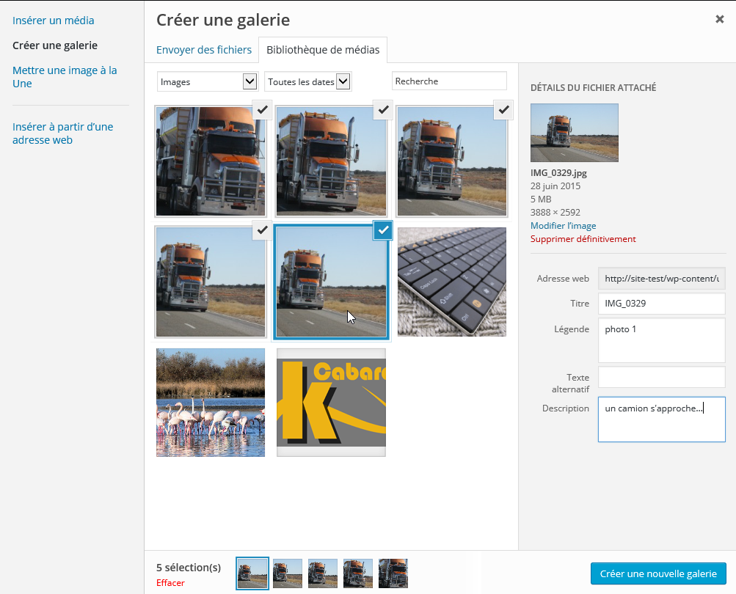
On obtient, où l’on peut modifier l’ordre des photos, (ou en rajouter d’autre)
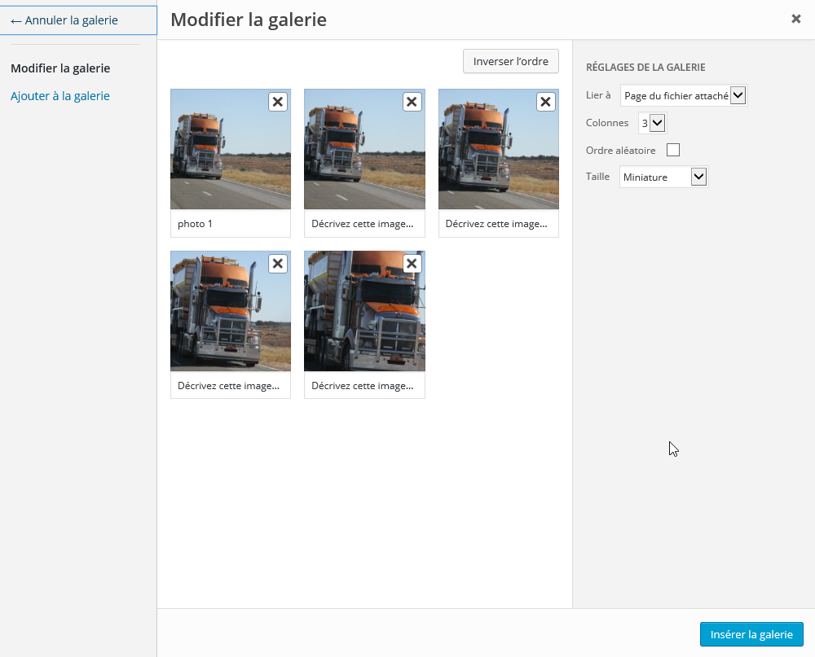
Et lorsuqe l’on demande insérer la galerie le résultat est… la !
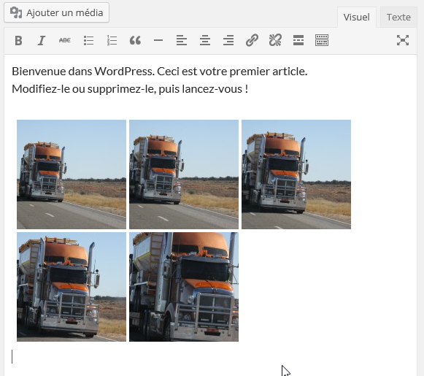

Modifier une galerie
Lorsque l’on est sur la page, on cliqe sur une des images de la galerie, et on demande le crayon - modifier
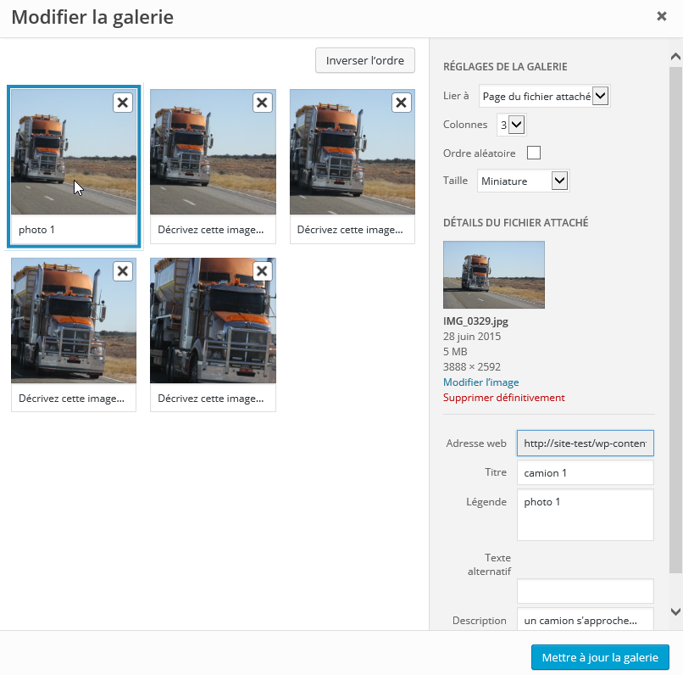

Video Youtube

Choisir une vidéo publiée
Il est possible d’ajouter sur une page une vidéo qui serait en ligne sur YouTube… Pourquoi utiliser les services tiers comme Youtube ou Vimeo ? simplement pour ne pas manger toute votre bande passante !
Il faut visualiser la video sur Youtube ( ici la publicité « comme une fille » de Always


Via un lien
l’adresse simple de la vidéo suffi. On récupère l'adresse avec un clic droit et en demandant la commande Copier l'URL de la vidéo
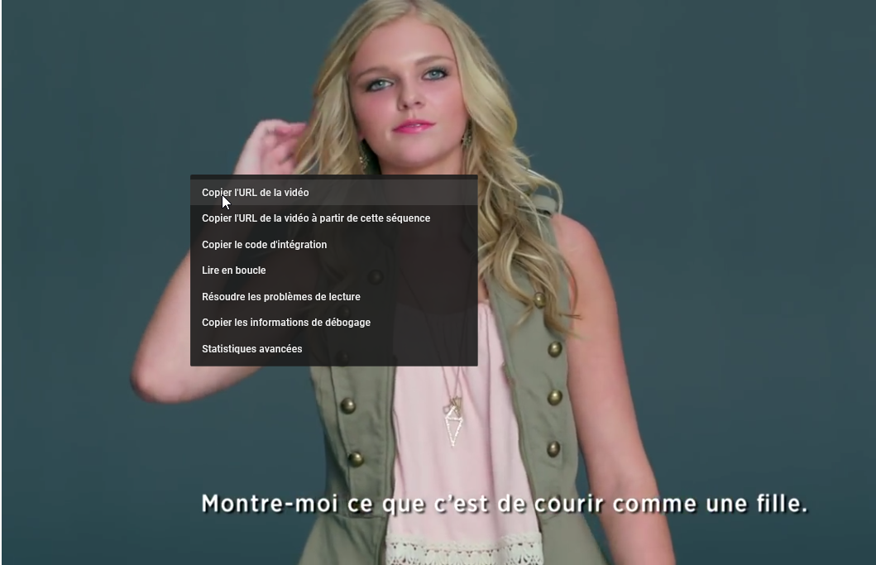
Dans notre article ou page Wordpress on demande de puis collez (clic bouton droit – Coller)

Via une iframe (si problèmes)
l’adresse simple de la vidéo ne suffit pas, il faut en fait créer une Iframe . On récupère le code générant l’Iframe avec un clic droit et en demandant la commande Copier le code d’intégration
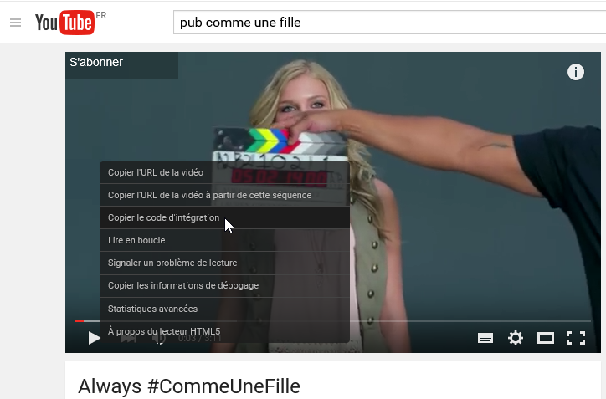
Dans notre article ou page Wordpress on demande de passer en mode texte pour afficher le code source de la page
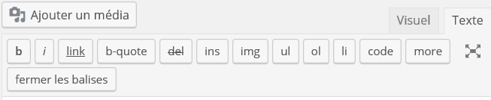
On se place là où l’on veut insérer notre Iframe et on colle
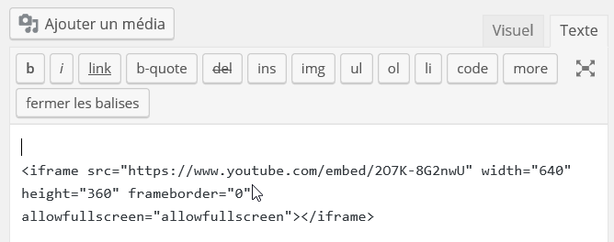

Si on repasse en Mode Visuel dans l’éditeur de la page on a
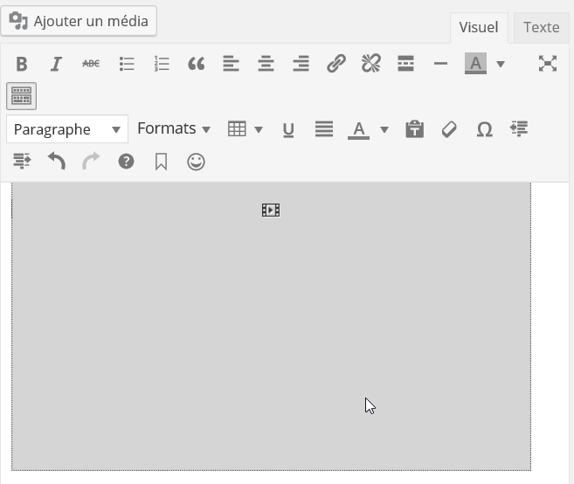
Mais la page publiée donnera bien
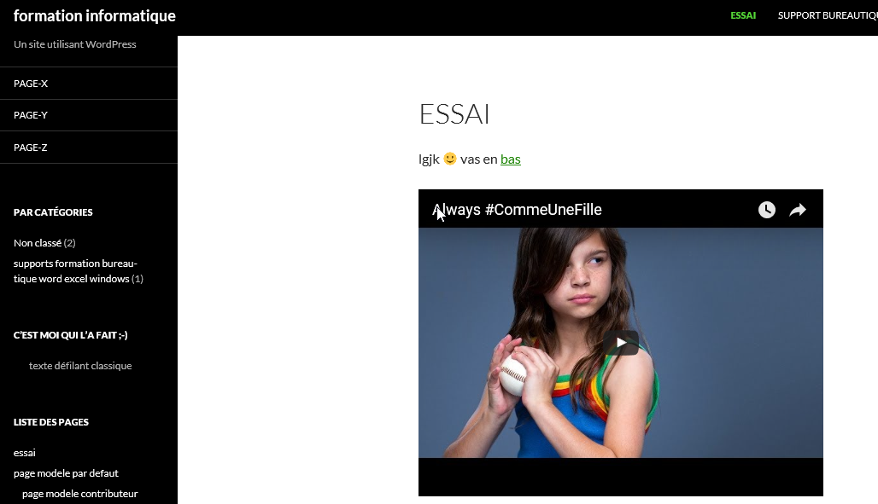

Fichier PDF

Ajouter un fichier pdf (ou vidéo)
Il est possible simplement d’ajouter un fichier pdf sur une page.
On se place là ou l'on veut lien amenant au fichier PDF, puis Ajouter un média
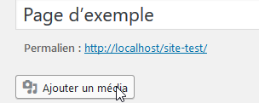 on charge le PDF dans la bibliothèque
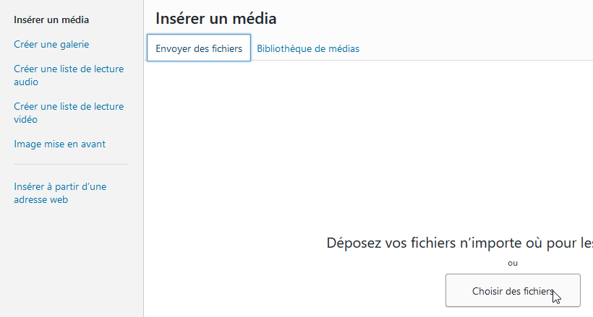
Ne pas oublier de demander Lier à Fichier média
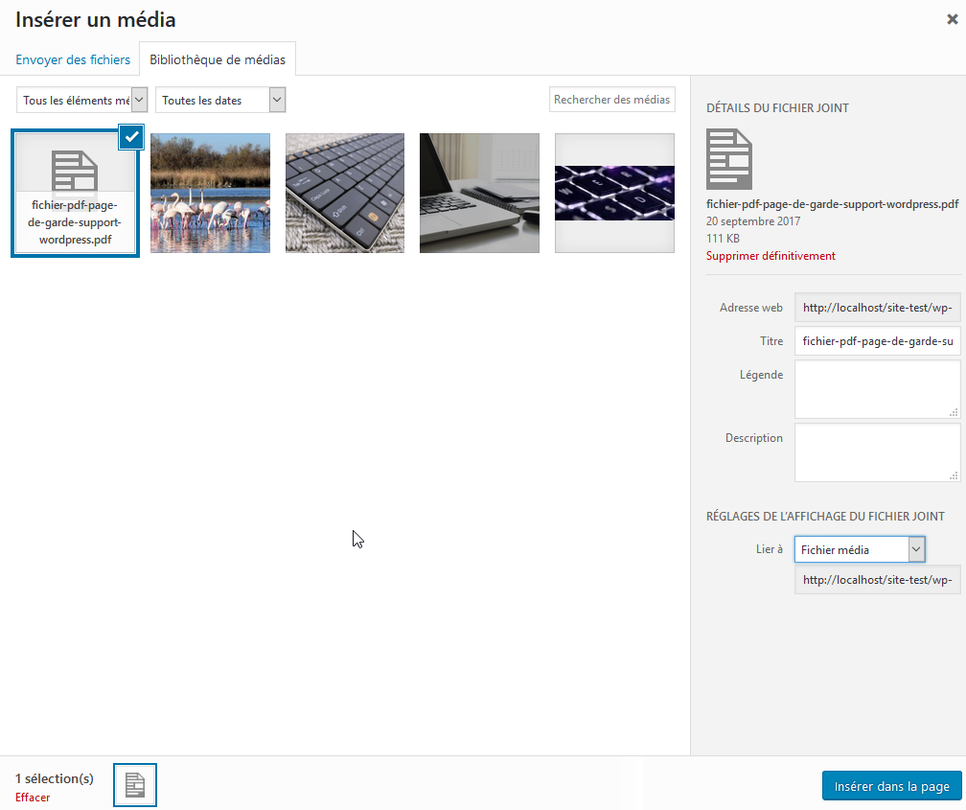

Plan d'accès et google MAP

Ajout d’un itinéraire Google map
il faut via Google demander Google Maps et saisir l’adresse voulue
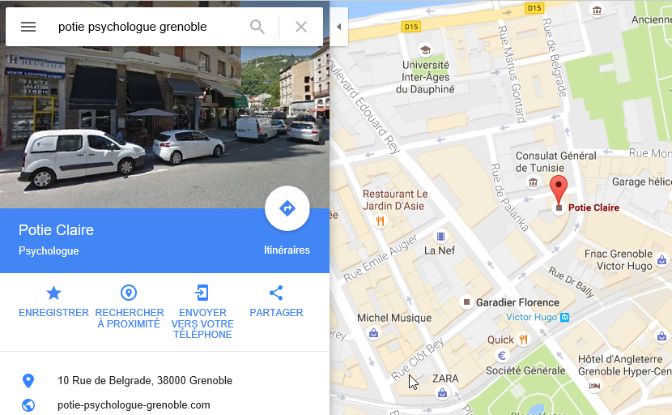
On demande alors de Partager puis dans la boite de dialogue qui s’ouvre on choisit la taille, (personnalisé) et on demande intégrer la carte
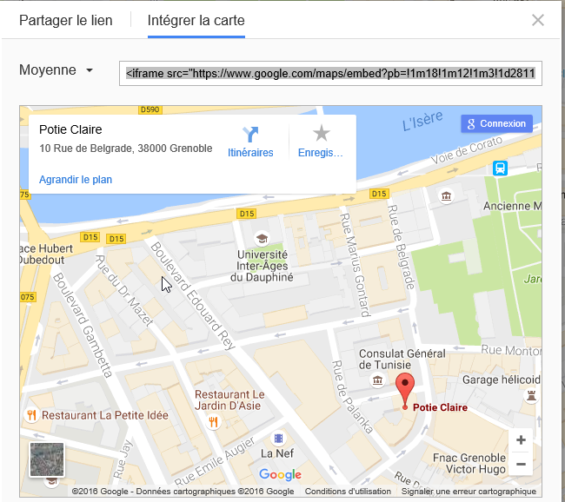
On obtient alors une carte dont on va pouvoir indiquer les dimensions qu’elle prendra au moment de son affichage (Taille personnalisée)
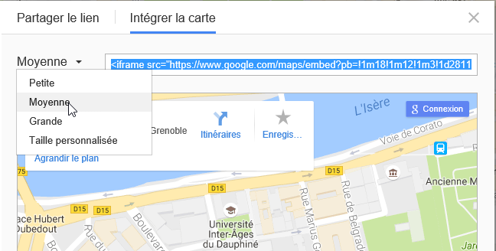
Le code HTML nécessaire est une Iframe… disponible en clair dans le cadre…
<iframe src="https://www.google.com/maps/embed?pb=!1m18!1m12!1m3!1d2811.6764972422347!2d5.69231165133894!3d45.19364447899609!2m3!1f0!2f0!3f0!3m2!1i1024!2i768!4f13.1!3m3!1m2!1s0x478af375b88fb5c7%3A0xe2a17e08cd80646d!2s67+Boulevard+Joliot+Curie%2C+38600+Fontaine!5e0!3m2!1sfr!2sfr!4v1454999086651" width="600" height="450" frameborder="0" style="border:0" allowfullscreen></iframe>

Il ne reste plus qu’ coller ce code dans le source (bien choisir l’onglet Texte) de la page wordpress voulue…
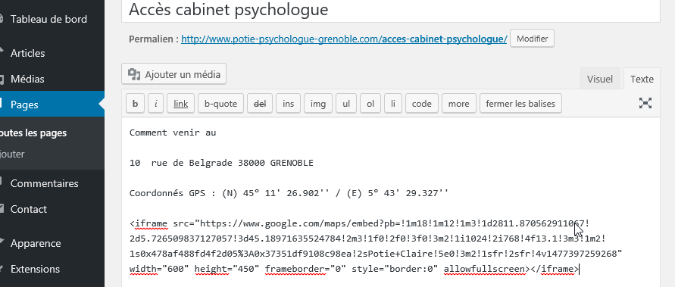

- Penser à gérer, le title, la méta description, le méta keywords, l’url
- Penser à Publier
- Penser à ajouter cette page au menu

Coordonnées GPS - https://www.coordonnees-gps.fr/
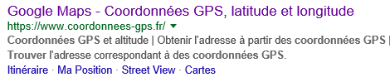

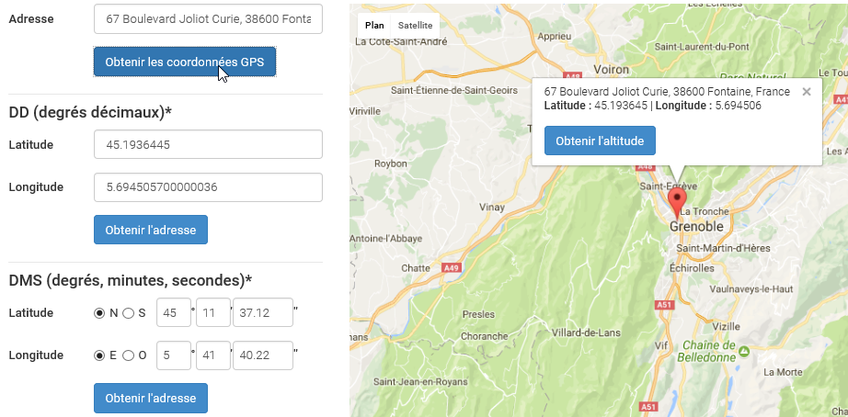

Plan de site - Sitemap

Qu'est-ce un plan du site :
Un plan du site est une page présentant sous forme d'arborescence de liens texte la navigation logique possible dans un site web…. Les plans sont apparus très vite comme un moyen de sauver un site dans lequel la navigation ne se ferait que par image, liens javascripts, ou dans des sites sur lesquelles par exemple encore on travaille par technique externes, comme FLASH ou similaires. Pour un site bien construit, la présence d'un plan permet au moteur de "se rendre compte de la pertinence des liens" et de voir la cohérence et la structure logique d'un site….

Google Search Console
On peut proposer notre sitemap directement à Google via google search console

- Démarrez un navigateur et recherchez Google Search Console

- Cliquez sur le lien et créez un compte ou utilisez le votre si vous en avez un.
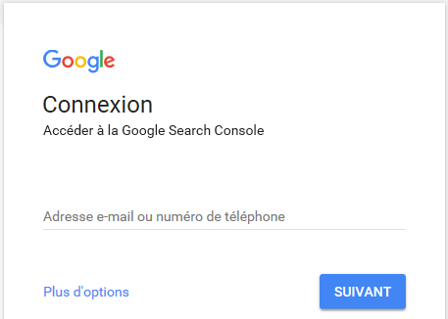

il faut commencer par ajouter le site en donnant l'URL
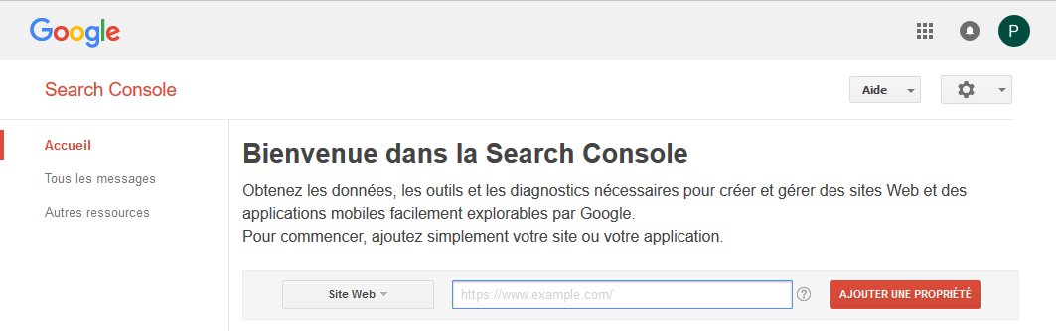
1) Tapez l’url du site à gérer
2) Cliquez sur « Ajouter une propriété »

Propriétaire d'une URL – Autres méthode (fichier validation html)
Il faut confirmer être le propriétaire de cette URL, plusieurs méthodes sont disponibles, on choisit par exemple le dépôt de fichier

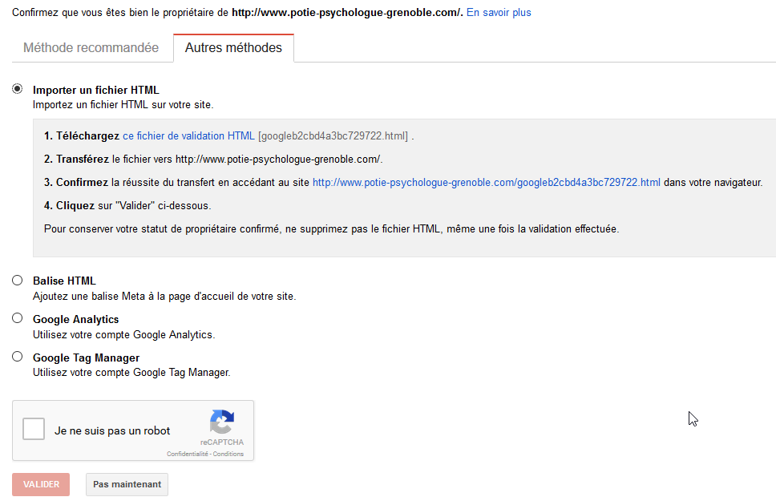

On publie donc ce fichier, il faut déposer un fichier au nom définit par google à la racine de l'arborescence, via FTP,
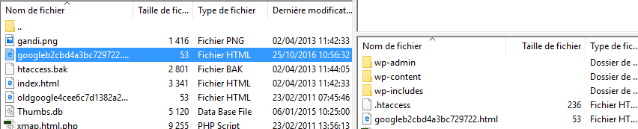

on vérifie
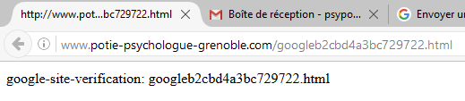

et on valide
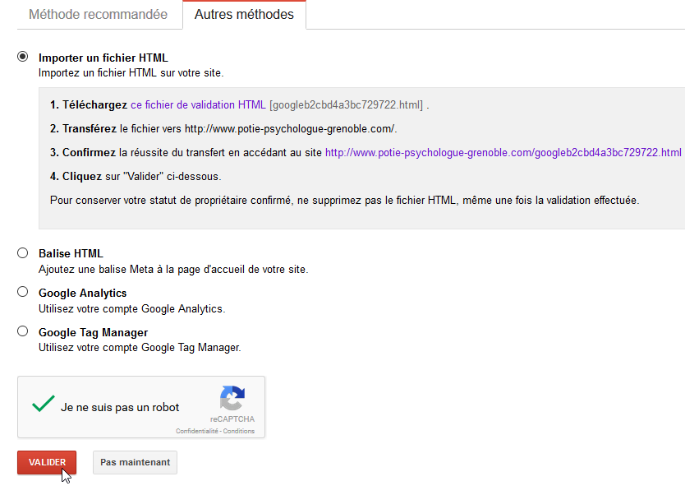

Normalement Google devrait reconnaître le code tapé et en déduire que vous êtes le propriétaire du site. Vous obtenez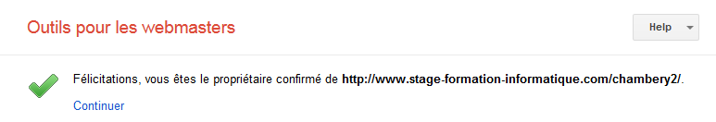
Nomdevotresiteweb.com

Propriétaire d'une URL – Méthode recommandée (DNS ) - OVH
Il faut confirmer être le propriétaire de cette URL, plusieurs méthodes sont disponibles, on choisit par exemple le dépôt de fichier
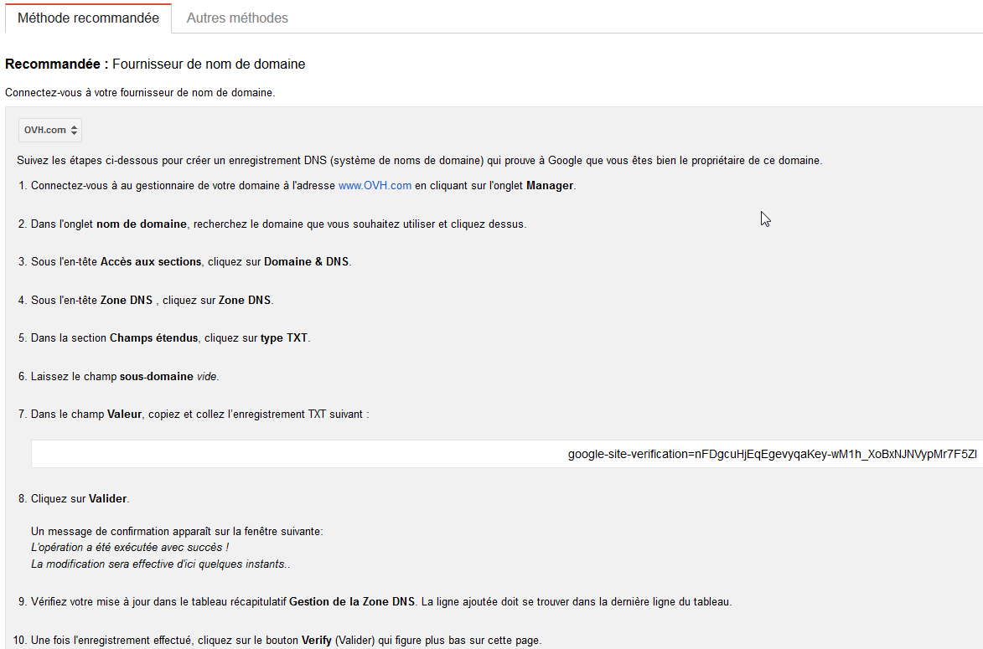

Vous devez donc retourner dans l’administration OVH
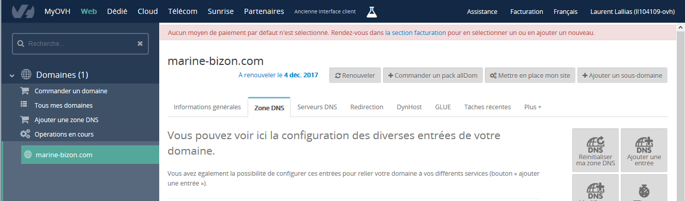
1) Cliquez ici sur Domaines
Nomdevotresiteweb.com
4) Cliquez ici sur Ajouter une entrée
3) Cliquez ici sur Zone DNS
2) Cliquez ici, sur votre nom de domaine

- Vous obtenez
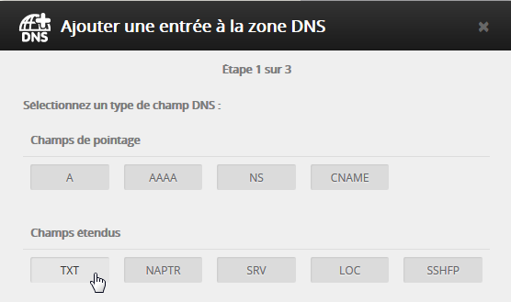
5) Cliquez ici
6) Laissez vide
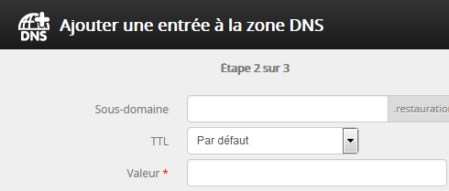
7) Copiez collez le code fourni par Google dans la fenêtre Outils du webmaster
google-site-verification…………

8) Cliquez sur Suivant puis sur Valider

Normalement Google devrait reconnaître le code tapé et en déduire que vous êtes le propriétaire du site. Vous obtenez
Nomdevotresiteweb.com

Envois de sitemap depuis le Tableau de Bord
Depuis le Tableau de bord, On peut des que la propriété est avérée envoyer un fichier sitemap
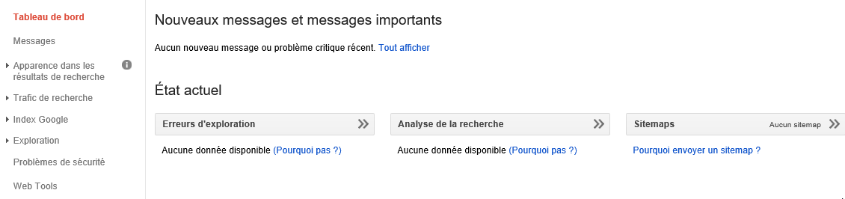
Dans le Tableau de Bord / Exploration / Sitemap on peut demander Ajouter / tester un Sitemap
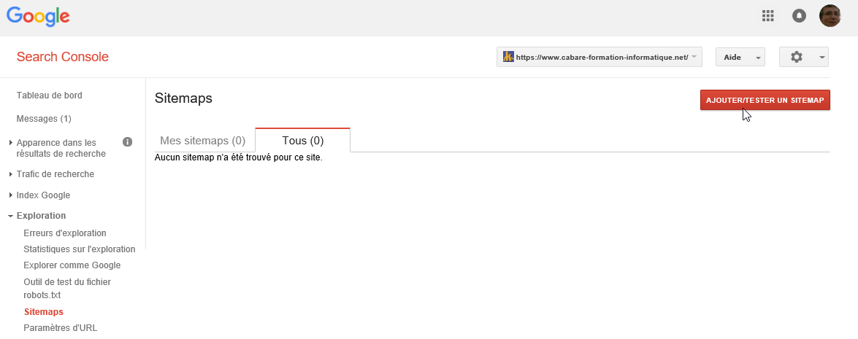

Il suffit de renseigner le fichier déposé (après un test préalable)
Cela peut être selon les cas :
- Le nom du sitemap que vous avez généré dans YOAST
- Le nom du sitemap généré de quelque manière que ce soit

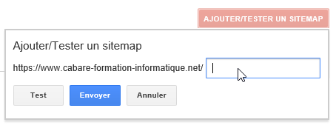

De que le sitemap est envoyé, alors googlebot ira chercher les URL
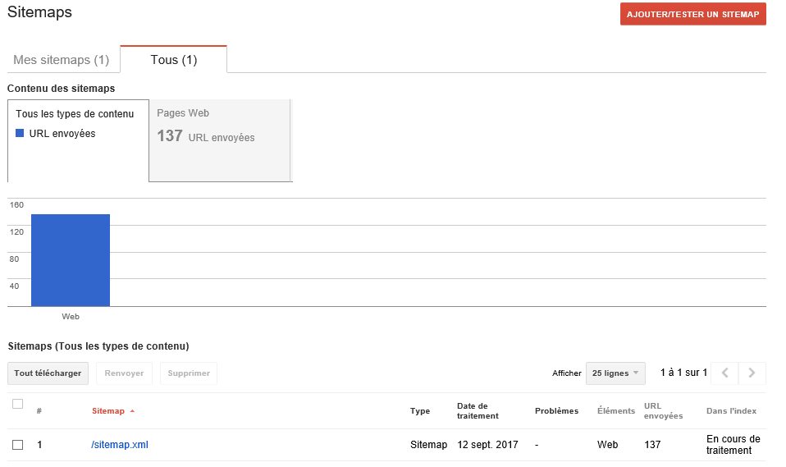
N.B: faire attention en cas de modification – re*-création de fichiers Sitemap, il faut bien penser à enlever l'ancien sitemap en ligne, pointant les pages éventuellement devenues obsolètes, sinon elles seront reprises dans le … nouveau sitemap !

Création plan de site - xml-YOAST
Seo>Sitemaps XML
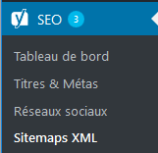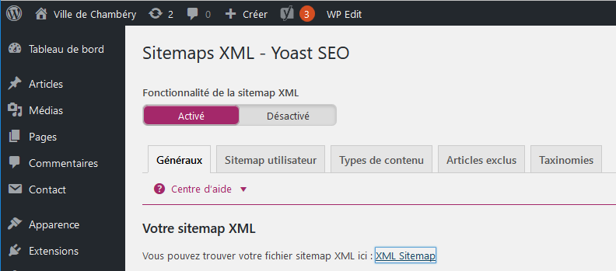
1) Cliquez ici (XML site map)

Vous obtenez
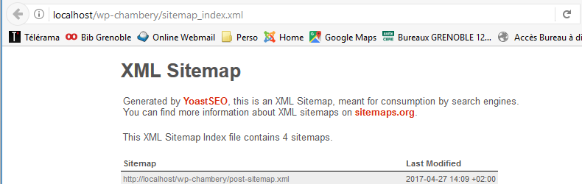
url-du-site/
2) C’est cette URL que vous devrez donner comme fichier sitemap aux divers moteurs

Création plan de site - xml-sitemaps
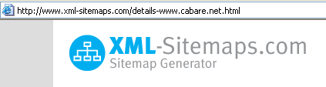
Sur lequel
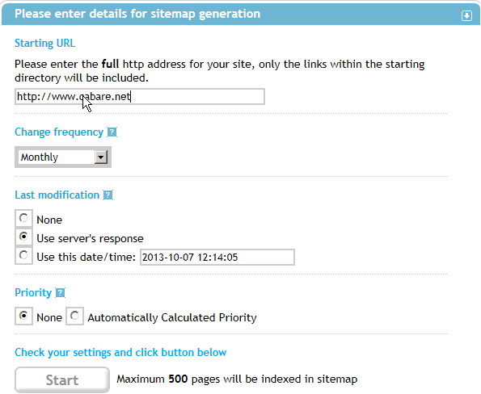
Pour obtenir
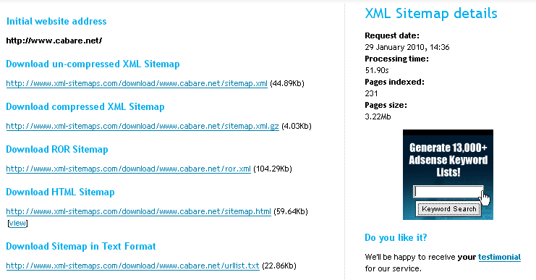

Fichiers qu'il faudra transférer à la racine de notre site web
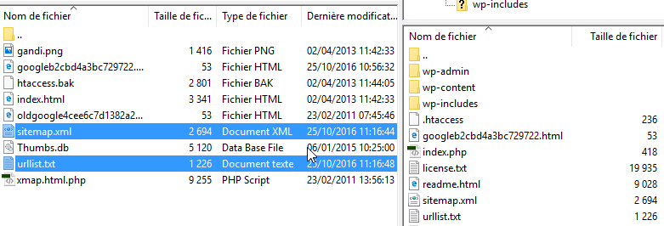

Création répétée de sitemap

N.B: faire attention en cas de modification – re*-création de fichiers Sitemap, il faut bien penser à enlever l'ancien sitemap en ligne, pointant les pages éventuellement devenues obsolètes, sinon elles seront reprises dans le … nouveau sitemap !

Export-import via Duplicator

Extension Duplicator 1.2.24 – 40?
L'exportation puis l'importation sur le nouveau lieu complète du site peut se faire avec un plugin… Duplicator Extension de migration Wordpress
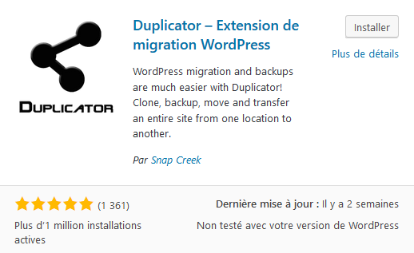
Que l’on télécharge
Et que l’on installe
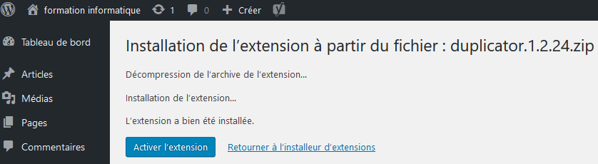
Et active

N.B: Ce plugin ne nécessite pas la présence d'une distribution WORDPRESS sur le site de destination/migration, seule une base de données utilisable est nécessaire !

Création d’un paquet d'export
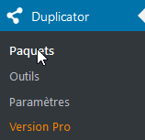
La création d’un paquet de sauvegarde permet de pré-enregistrer les identifiants qui nous serons demandés au moment de la restauration…
Pas d’inquiétude… en cas de besoin ils seront re-modifiables au moment … de la restauration (s’ils on changés entre-temps)

Dans la barre de Menu on demande Duplicator / Paquets
Et on va Créer un paquet
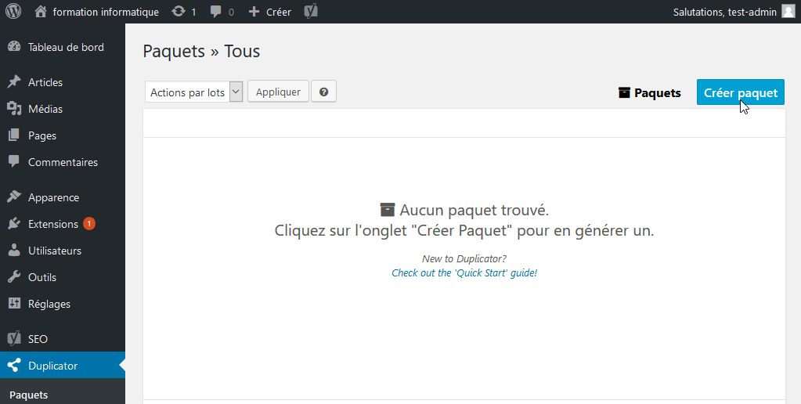Une vérification système est faite, et le nom du paquet crée est donné.

N.B: Au niveau installeur on peut pré-saisir les paramètres de la machine de destination
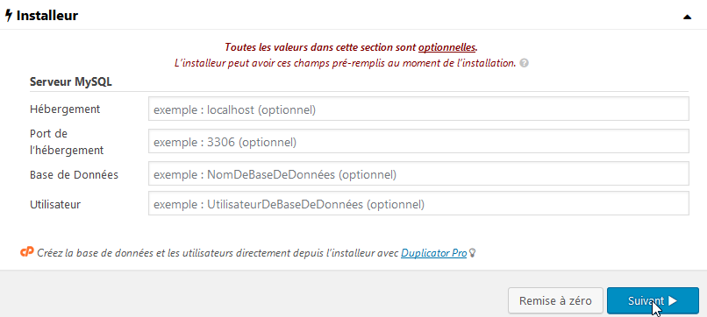
On demande Suivant

Le paquet est crée, avec un installeur… (et des remarques éventuelles)
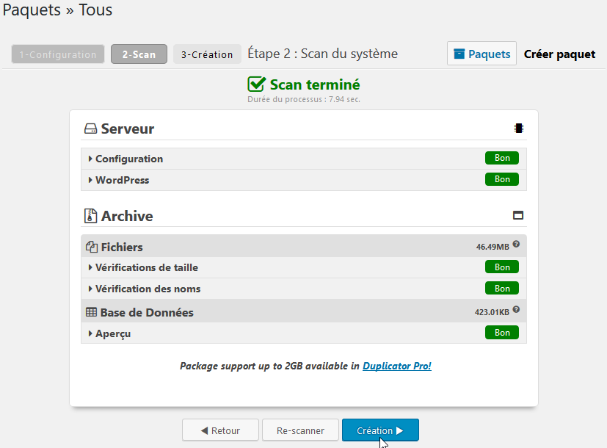
On demande Création

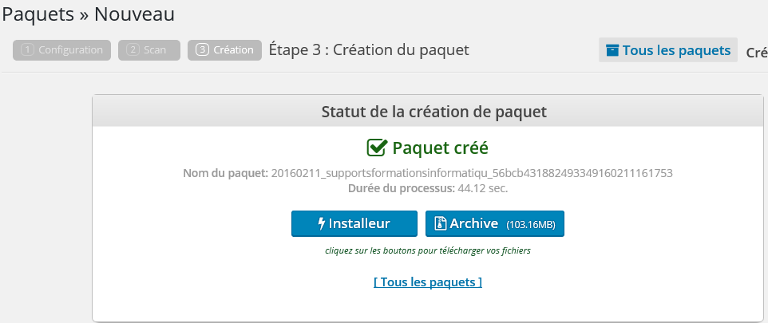

Il faut récupérer les 2 fichiers, Installeur et Archive

Importation du paquet sur serveur vide
Il faut sur la machine de destination, il doit y avoir un espace FTP de publication et une base de données (avec les identifiants de connexion connus …)
N.B: PAS DE PRE-INSTALLATION DE WORDPRESS NECESSAIRE !
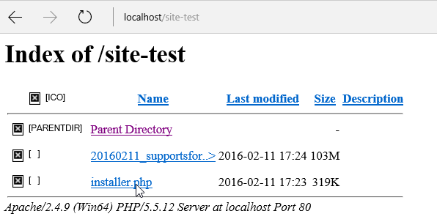
On pose via FTP les 2 fichier, installer.php et sauvegarde.zip…Et on demande d’exécuter le fichier installer.php

Dans l" assistant, on peut ressaisir les paramètres, tester la connexion puis valider
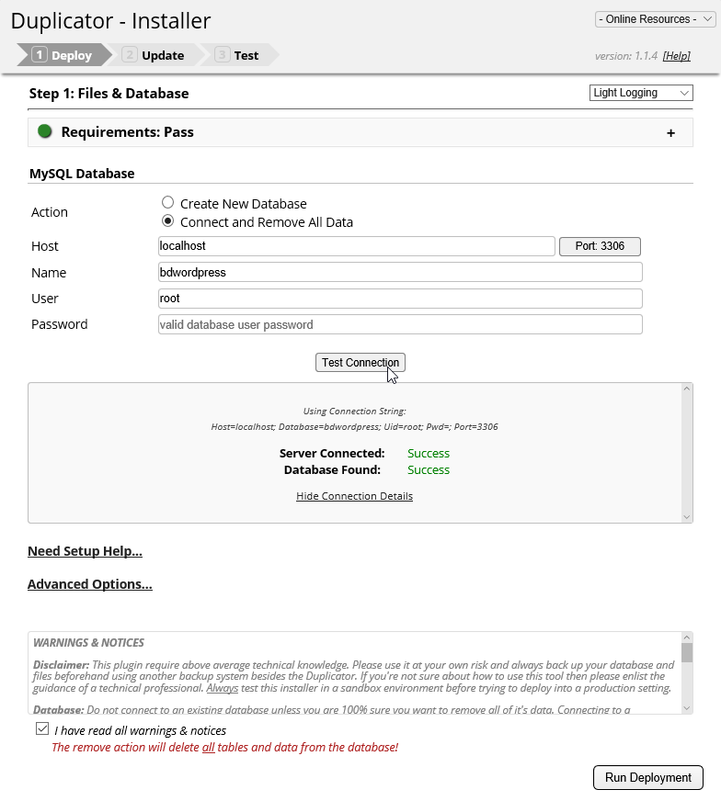
Une petite confirmation
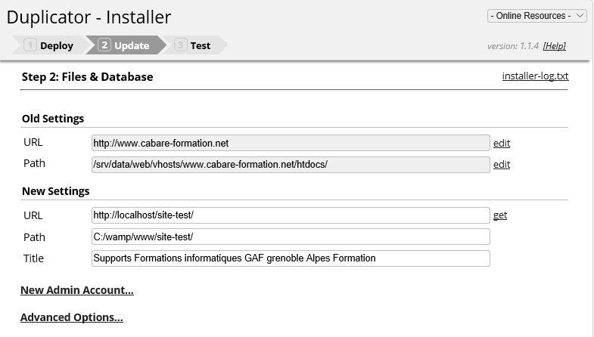
Et voilà
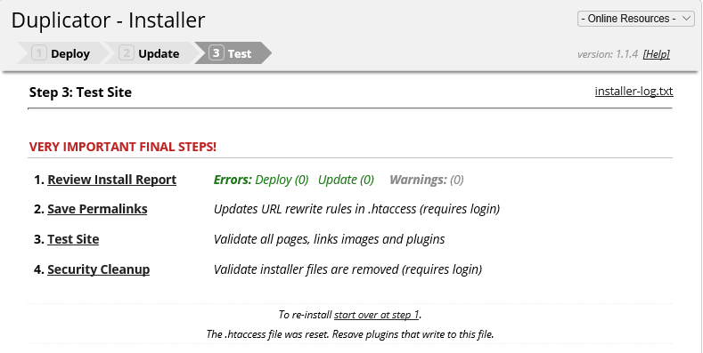

N.B : attention à la gestion des permaliens, qui, s’ils sont activés, peuvent jouer des tours…

Export – Import entre 2 sites

All in one WP migration 6-58
Il faut télécharger et activer une extension.
Extensions>Ajouter et recherchez l’extension nommée : All in one Wp migration
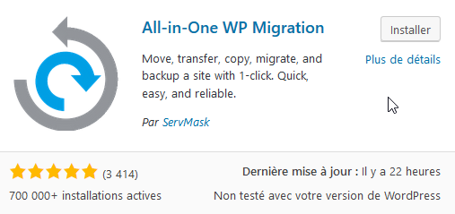

N.B: Ce plugin nécessite la présence d'une distribution WORDPRESS sur le site de destination/migration, et la pré-installation du Plugin des 2 cotés !

Etape 1 : exportation sur ancien wordpress
Sur le site local vous allez exporter l’ensemble des données.
All in one WP Migration>Export 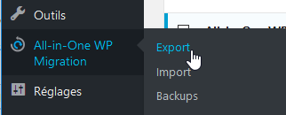

Choisissez File dans la liste proposée
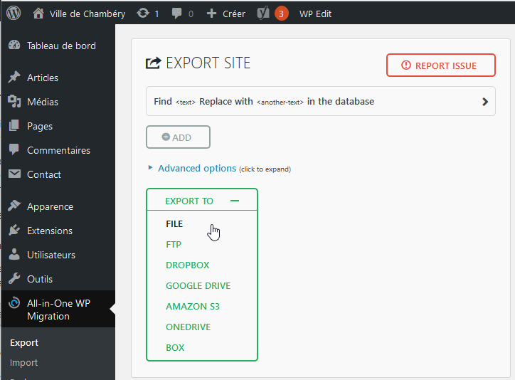
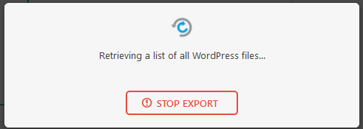
L’exportation est en train de se faire
L’exportation est finie
Cliquez sur DOWNLOAD
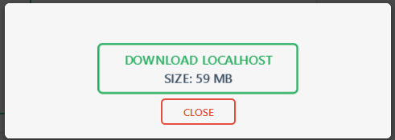
On vous propose d’enregistrer le fichier
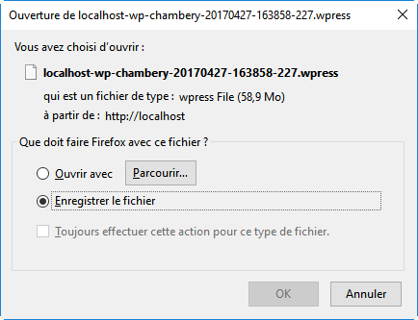
Cliquez sur Ok
Vous pouvez fermer
Cliquez sur Close

Etape 2 : importation sur nouveau wordpress
Sur le site en ligne vous allez importer l’ensemble des données.
All in one WP Migration>Import
Choisissez File dans la liste proposée
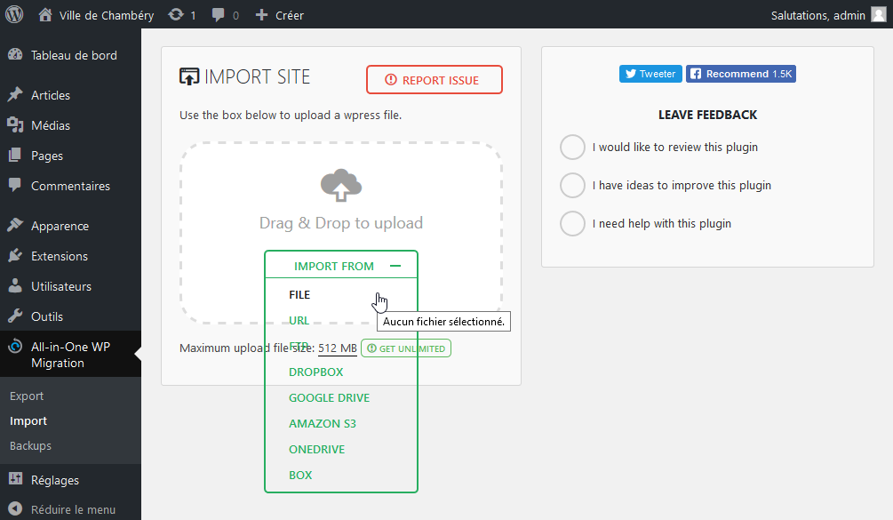
Désignez le fichier sauvegardé précédemment. L’importation commence…
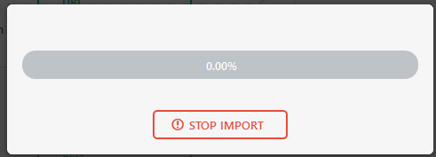
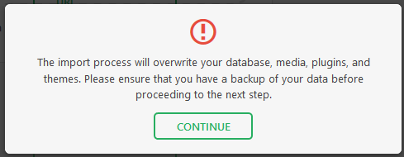
Quand l’installation est terminée
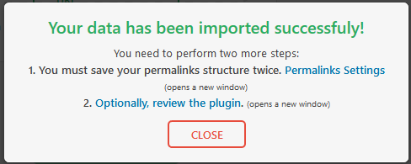
Il va falloir mettre à jour les permaliens. Cliquez sur
Il vous demande de vous connecter. Attention les paramètres de connexions sont ceux que vous avez définis en local !!! | 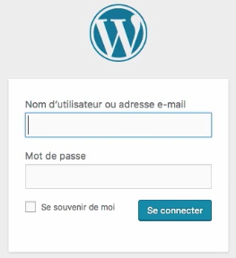
A priori rien à faire…

Sécurisation du nom d’administrateur et du mot de passe
Les paramètres de connexions sont ceux que vous avez définis en local !!! Pour vous simplifier la vie vous aviez défini un nom d’administrateur et un mot de passe basique…
Il faut créer un nouvel administrateur avec un nom sophistiqué et un mot de passe redoutable
( ItH!b^jUhoAbORL#i6ksPRiI ) et supprimer le précédent
Utilisateur>Ajouter
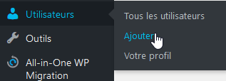
Remplissez le formulaire
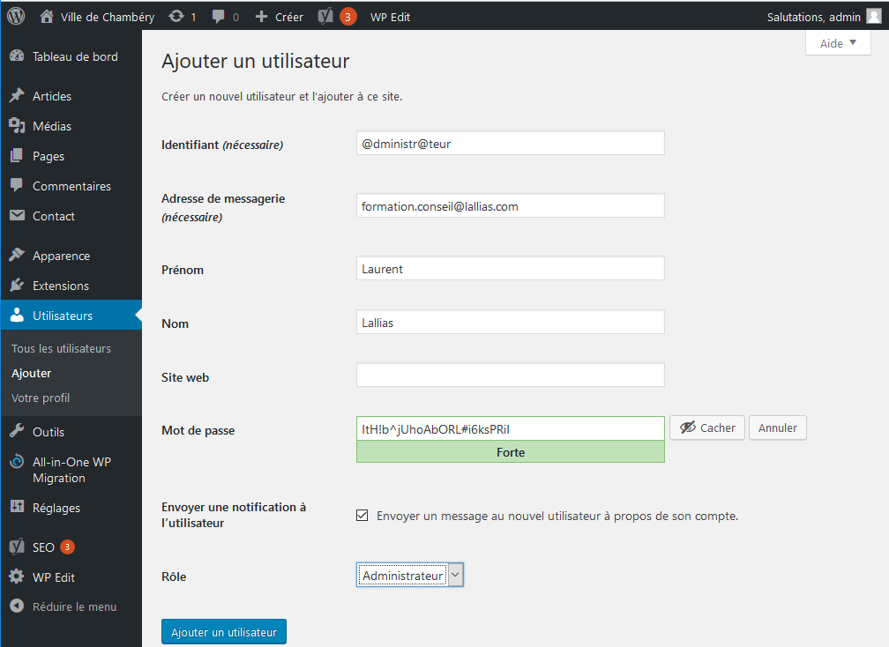
Cliquez sur Ajouter un utilisateur
Suppression de l’ancien administrateur : Il faut dans un premier temps se déconnecter (de l’ancien administrateur)
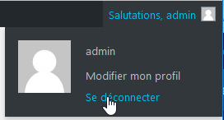
Puis se reconnecter avec le nouveau compte administrateur, Vous pourrez alors supprimer l’ancien compte.
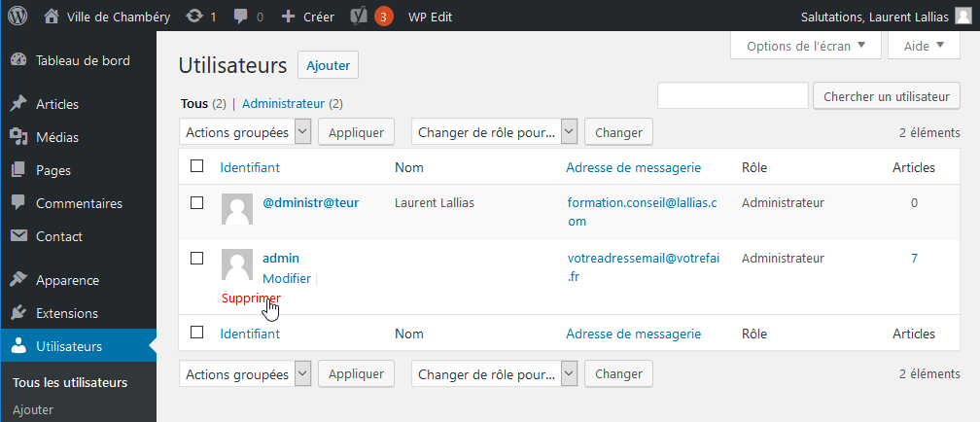
Pensez à attribuer l’ancien contenu au nouvel administrateur
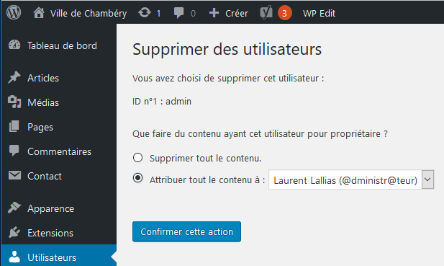
Confirmez

Sauvegardes - backUpWordpress

Extension BackupWordpress 3.6.4
La sauvegarde complète du site en local se fait avec un plugin…
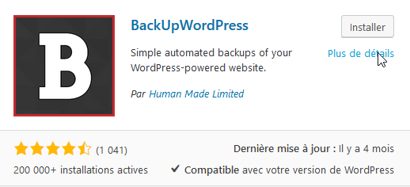
Que l’on télécharge
Que l’on installe
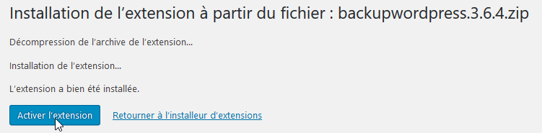
Et active
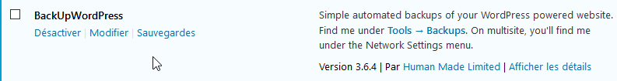

Gestion des 2 types de sauvegarde
Via Outils / Sauvegardes on trouve
N.B: on peut effacer ici les 2 annonces …
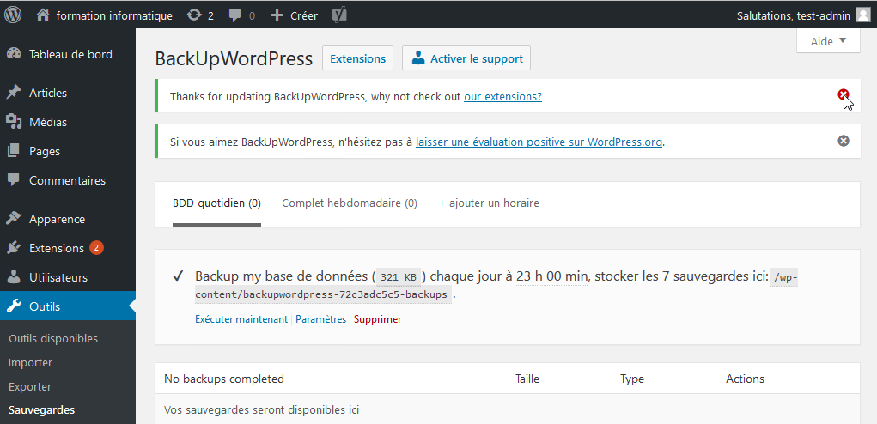

Paramétrage backup complet et BDD seule
Via Paramètres on va définir nos 2 types de sauvegarde
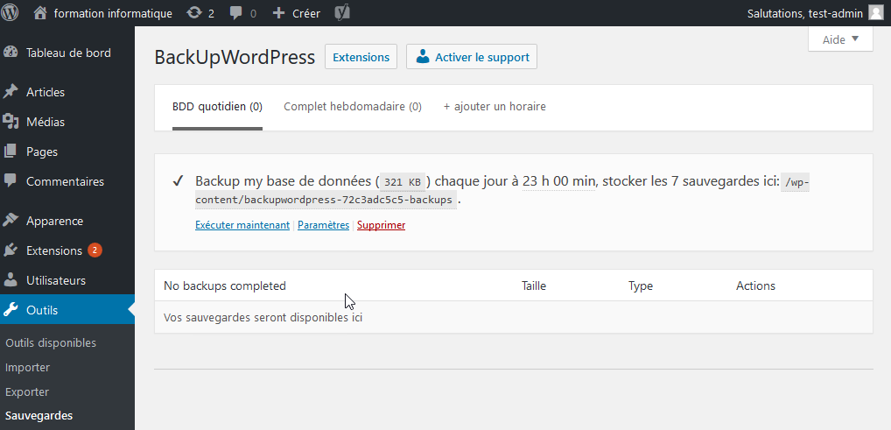

- Complet – BDD et fichiers, c’est-à-dire la base de données, et les fichiers de distributions, que l’on fera manuellement au moment de changement de versions ou de grosses modifications
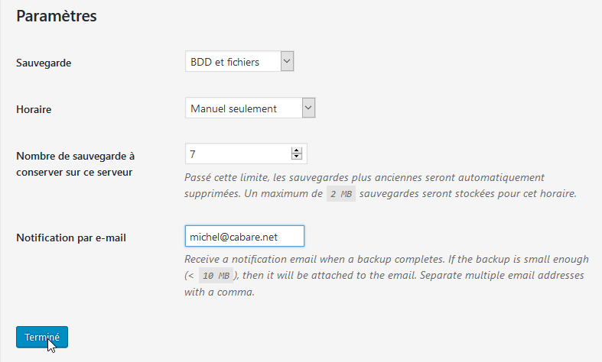

- BDD uniquement, c’est-à-dire le contenu des articles que l’on fera automatiquement chaque semaine (par exemple)
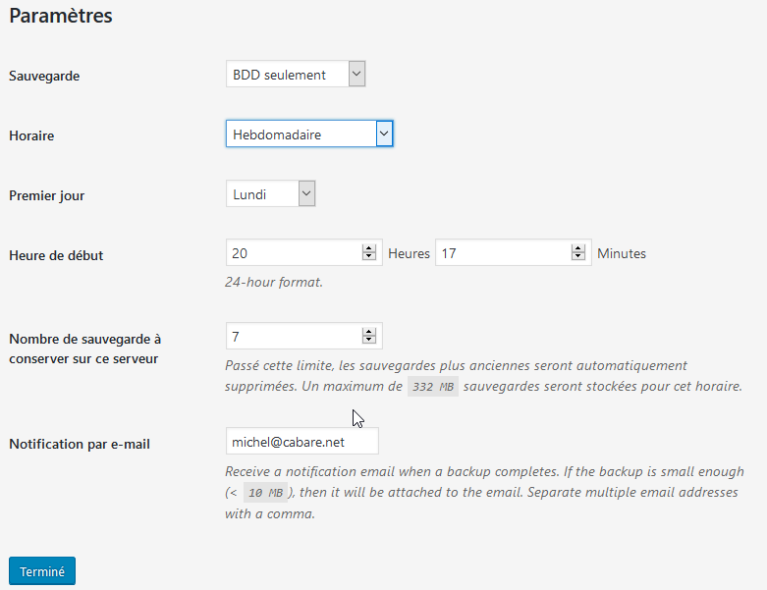

Réalisation des sauvegardes
On se place sur Complet mensuel, et on demande Executer maintenant
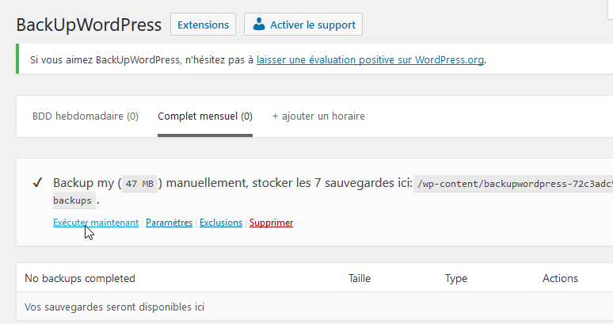
Puis on se place sur BDD hebdomadaire, et on demande Executer maintenant
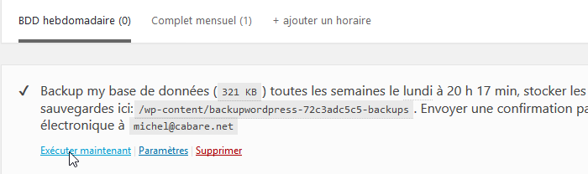

Récupération des sauvegardes
Lorsqu'une sauvegarde est faite on peut la télécharger très simplement
On choisit le type de sauvegarde et on demande
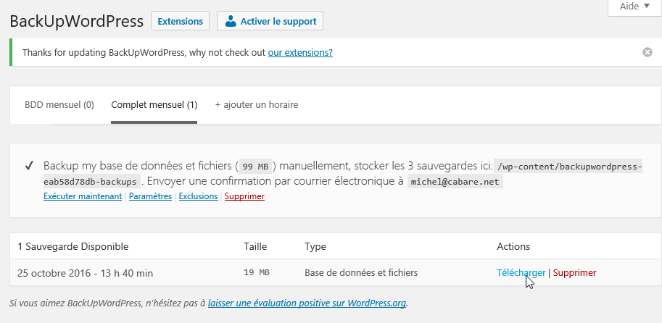

Restauration des sauvegardes
Le mode opératoire sera le suivant
- Désarchivage de la sauvegarde
- Transfert FTP
- Reimport de la base via phpmyadmin

Désarchivage de la sauvegarde – transfert FTP
Ce qui devrait donner quelque chose du genre, c’est-à-dire la distribution complète et la base de donnée
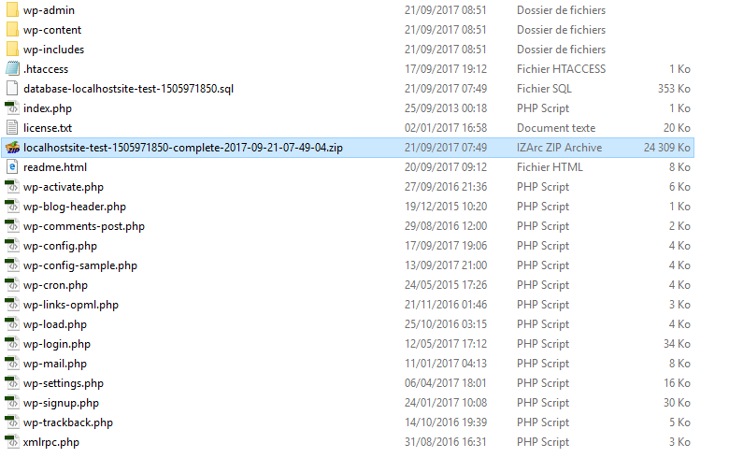

Réimport de la base via phpmyadmin
A partir du fichier contenant la base (désarchivé précédamment) , il faut réimporter le contenu dans la base en ligne
On utilise pour cela phpmyadmin
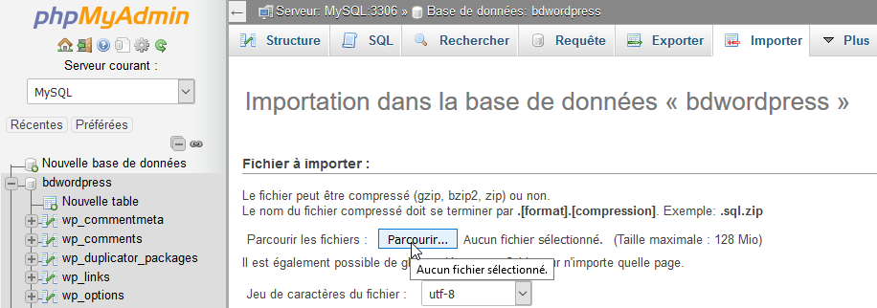

N.B: En cas d'attaque, virus, il vaut mieux alors d'abords tout supprimer le contenu de la base de donnée
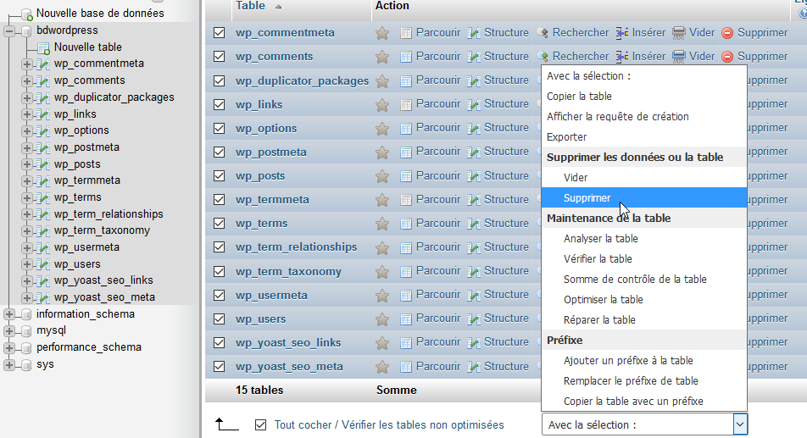

Puis dans la base "vide" on réimporte notre sauvegarde de la base
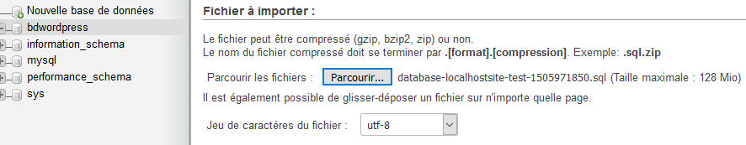
Et on obtient de nouveau une base "propre"
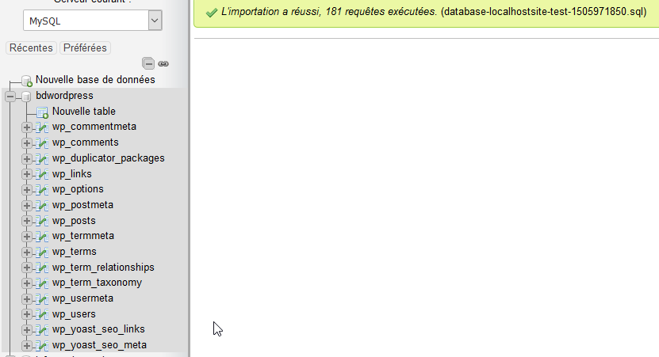

Réinitialiser le mot de passe Admin

Accès à la base de Donnée MYSQL
Il faut bien sur avoir accès à la base de données, dans ce cas, par exemple en local, via phpMyAdmin
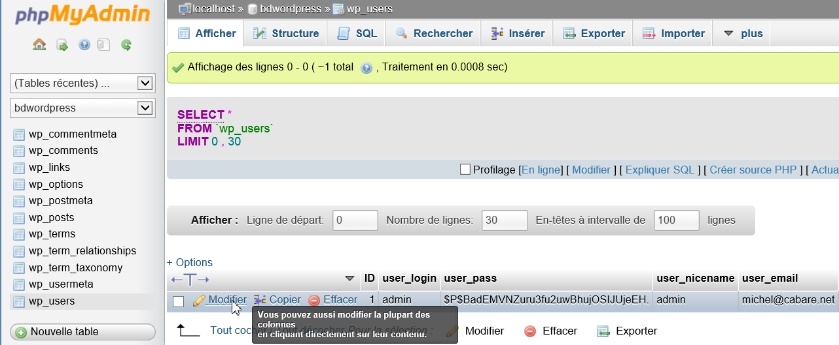
On trouve la table wp_users l’enregistrement correspondant au compte admin et on modifie le champs user_pass contenant le mot de passe
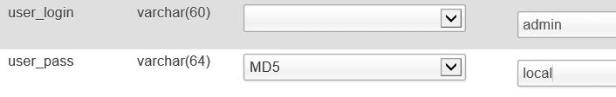
N.B : le champs mot de passe doit être de type MD5 !

Info reglage php wordpress
L’accès à ces paramètres est purement informatif…

Si on rajoute derriere notre URL /wp-admin/options.php on visualise la valeurs de bcp de réglages



